

**TRƯỜNG ĐẠI HỌC GIAO THÔNG VẬN TẢI**

**PHÂN HIỆU TẠI THÀNH PHỐ HỒ CHÍ MINH**

**BỘ MÔN CÔNG NGHỆ THÔNG TIN**

**BÁO CÁO THỰC TẬP CHUYÊN MÔN**

**ĐỀ TÀI: XÂY DỰNG WEB BÁN ĐỒ ĂN CHAY BẰNG ASP.NET MVC**

Giảng viên Hướng dẫn: Ths.**Phạm Thị Miên**

Sinh viên thực hiện:

**ĐOÀN LÊ MỸ LINH**

**MSV: 5951071049**

Lớp: CÔNG NGHỆ THÔNG TIN

Khóa: 59

Thành phố Hồ Chí Minh, ngày 8 tháng 6 năm 2021



**TRƯỜNG ĐẠI HỌC GIAO THÔNG VẬN TẢI**

**PHÂN HIỆU TẠI THÀNH PHỐ HỒ CHÍ MINH**

**BỘ MÔN CÔNG NGHỆ THÔNG TIN**

**BÁO CÁO THỰC TẬP CHUYÊN MÔN**

**ĐỀ TÀI: XÂY DỰNG WEB BÁN ĐỒ ĂN CHAY BẰNG ASP.NET MVC**

Giảng viên Hướng dẫn: Ths.**Phạm Thị Miên**

Sinh viên thực hiện:

**ĐOÀN LÊ MỸ LINH**

**MSV: 5951071049**

Lớp: CÔNG NGHỆ THÔNG TIN

Khóa: 59

Thành phố Hồ Chí Minh, ngày 8 tháng 6 năm 2021

TRƯỜNG ĐẠI HỌC GIAO THÔNG VẬN TẢI **CỘNG HÒA XÃ HỘI CHỦ NGHIÃ VIỆT NAM**

**PHÂN HIỆU TẠI THÀNH PHỐ HỒ CHÍ MINH** Độc lập – Tự do – Hạnh phúc

NHIỆM VỤ THỰC TẬP CHUYÊN MÔN

BỘ MÔN: **CÔNG NGHỆ THÔNG TIN**

-------***-------

**Mã sinh viên:** 5951071049 **Họ tên SV:**  Đoàn Lê Mỹ Linh

**Khóa:** CQ.59.CNTT **Lớp: Công nghệ thông tin**

1. **Tên đề tài:**

Xây dựng Web bán đồ ăn chay bằng ASP.Net MVC

1. **Mục đích, yêu cầu:**

Tìm hiểu cách thức hoạt động của ASP.Net MVC, ngôn ngữ C#. Xây dựng website bán đồ ăn chay với các chức năng cơ bản.

1. **Giáo viên và cán bộ hướng dẫn**

Họ tên: Phạm Thị Miên

Đơn vị công tác: Bộ môn Công nghệ thông tin Trường đại học giao thông vận tải phân hiệu tại TP.HCM

Điện thoại: Email:

-Ngày bắt đầu thực tập chuyên môn: ngày 10 tháng 5 năm 2021

-Ngày hoàn thành báo cáo thực tập chuyên môn: ngày 12 tháng 6 năm 2021

|  |  |
| --- | --- |
| **Ngày tháng 6 năm 2021**  **Trưởng BM Công nghệ Thông tin** | **Đã giao nhiệm vụ TKTN**  **Giáo viên hướng dẫn** |
|  | **ThS. Phạm Thị Miên** |

Đã nhận nhiệm vụ TKTN

Sinh viên: Ký tên:

Điện thoại: Email:

**LỜI CẢM ƠN**

Em xin được chân thành cảm ơn cô Phạm Thị Miên và các giảng viên trong bộ môn công nghệ thông tin đã hỗ trợ em hoàn thành xong bài báo cáo này, cảm ơn các thầy cô đã cung cấp những kiến thức, tài liệu bổ ích và sự chỉ dạy tận tình để em có thể hoàn thành nhiệm vụ được giao đối với phần thực tập chuyên môn này.

Trong quá trình thực hành và hoàn thành báo cáo của môn học sẽ không tránh khỏi những sai sót, rất mong các thầy cô bỏ qua. Đồng thời do trình độ lý luận cũng như kinh nghiệm thực tiễn còn hạn chế nên bài báo cáo không tránh khỏi thiếu sót, vì vậy em rất mong nhận được lời góp ý của thầy cô để em có thể hoàn thành tốt những bài báo cáo sắp tới cũng như rút kinh nghiệm cho bài báo cáo đồ án tốt nghiệp.

Em xin chân thành cảm ơn!

# **NHẬN XÉT CỦA GIÁO VIÊN HƯỚNG DẪN**

|  |
| --- |
| ***TP. Hồ Chí Minh, ngày tháng 6 năm 2021***  **Giáo viên hướng dẫn**  **Phạm Thị Miên** |

**MỤC LỤC**

**NHẬN XÉT CỦA GIÁO VIÊN HƯỚNG DẪN**

**LỜI NÓI ĐẦU**

**CHƯƠNG I:** **TỔNG QUAN VỀ ĐỀ TÀI VÀ CƠ SỞ LÝ THYẾT** 1

1. Mục tiêu của đề tài: 1

2. Chức năng chính của trang web: 1

3. Công cụ sử dụng: 1

4. Ngôn ngữ và công nghệ sử dụng: 1

**4.1** **Tổng quan về mô hình MVC:** 1

**4.2** **Tổng quan về ASP.Net MVC:** 3

**4.3** **Ngôn ngữ C#:** 4

**4.4** **Tạo ứng dụng web bằng ASP.Net MVC:** 6

**CHƯƠNG II: PHÂN TÍCH THIẾT KẾ CƠ SỞ DỮ LIỆU** 9

1. Mô tả bài toán: 9

2. Xác định tập thực thể và thuộc tính của tập thực thể: 9

3. Sơ đồ quan hệ: 10

4. Xác định các quan hệ: 11

5. Mô hình BFD: 11

6. Diagram của bài toán: 12

7. Kiểu dữ liệu của các trường trong bảng: 12

**CHƯƠNG III: XÂY DỰNG WEBSITE** 17

1. Vùng Admin: 17

2. Vùng Khách hàng: 23

**TỔNG KẾT** 32

1. Kết quả đạt được: 32

2. Kinh nghiệm rút ra: 32

**TÀI LIỆU THAM KHẢO** 33

**PHỤ LỤC HÌNH ẢNH**

Hình 1. Mô hình MVC 2

Hình 2. hướng dẫn tạo project ASP.NET MVC bước 1 6

Hình 3. hướng dẫn tạo project ASP.NET MVC bước 2 6

Hình 4. hướng dẫn tạo project ASP.NET MVC bước 3 7

Hình 5. hướng dẫn tạo project ASP.NET MVC bước 4 7

Hình 6. Project khi đã tạo thành công 8

Hình 7.Sơ đồ ERD 10

Hình 8. Sơ đồ diagram 12

Hình 9. Bảng Account 12

Hình 10. Bảng Customer 12

Hình 11. Bảng Type 13

Hình 12. Bảng Permission 13

Hình 13. Bảng TypePermission 13

Hình 14. Bảng Foundation 13

Hình 15. Bảng Comment 14

Hình 16. Bảng Combo 14

Hình 17. Bảng Drink 14

Hình 18. Bảng ComboDrinkDetail 15

Hình 19. Bảng ComboFoodDetail 15

Hình 20. Bảng Food 15

Hình 21. Bảng Order 16

Hình 22. Bảng OrderDetail 16

Hình 23. Giao diện đăng nhập Admin 17

Hình 24. Trang chủ của Admin 17

Hình 25. Trang xem Account trong Admin 18

Hình 26. Trang view dữ liệu trong Admin 19

Hình 27. Trang thêm mới sản phẩm trong Admin 20

Hình 28. Cửa sổ của trình quản lý ảnh CKFinder 21

Hình 29. Trang chỉnh sửa sản phẩm trong Admin 21

Hình 30. Trang xóa sản phẩn trong Admin 22

Hình 31. Phần header của trang chủ website 23

Hình 32. Phần footer 23

Hình 33. Trang Index 24

Hình 34. Trang About 25

Hình 35. Trang Contact 25

Hình 36. Trang Food 26

Hình 37. Chi tiết sản phẩm 26

Hình 38. Phần sản phẩm khác và đánh giá 27

Hình 39. Trang đăng nhập khách hàng 27

Hình 40. Trang đăng ký 28

Hình 41. Header khi đăng nhập thành công 28

Hình 42. Trang thông tin khách hàng 29

Hình 43. Chỉnh sửa thông tin khách hàng 29

Hình 44. Trang đơn hàng đã đặt 30

Hình 45. Trang chi tiết đơn hàng đã đặt của tài khoản 30

Hình 46. Biểu tượng giỏ hàng 30

Hình 47. Trang đơn đặt hàng và thanh toán 31

# **LỜI NÓI ĐẦU**

Ngày nay lĩnh vực công nghệ thông tin rất phát triển và được ứng dụng nhiều vào đời sống, mà nổi bật là hoạt động mua bán online. Các cửa hàng mua bán từ thiết bị điện tử, quần áo, giày dép, ẩm thực… gần như đã có một website riêng nhằm đáp ứng nhu cầu mua hàng qua mạng của khách hàng. Đặt biệt là trong tình hình dịch bệnh như hiện nay, việc hạn chế di chuyển là trở ngại với khách hàng, nên nhu cầu mua hàng online càng tăng mạnh.

Trong số các dịch vụ kể trên thì ẩm thực là nhu cầu cần thiết hằng ngày. Chính vì lý do đó em đã chọn đề tài làm *web bán đồ ăn chay.*

Em chọn đề tài muốn khuyến khích mọi người nên thử kết hợp thêm chế độ ăn thuần thực vật vào các bữa ăn hằng ngày của mình và website có thể ứng dụng vào thực tế.

Trong đồ án môn học này em đã sử dụng ngôn ngữ lập trình C# với framework ASP.Net MVC và hệ quản trị cơ sở dữ liệu SQL Server. Tuy nhiên, trong quá trình làm bài sẽ không tránh khỏi những thiếu sót khi vừa ôn lại kiến thức cũ, vừa học thêm những kiến thức mới để vận dụng vào đồ án. Em rất mong nhận được những lời góp ý từ quý thầy cô để chương trình của em có thể hoàn thiện hơn.

# **TỔNG QUAN VỀ ĐỀ TÀI VÀ CƠ SỞ LÝ THYẾT**

## Mục tiêu của đề tài:

*Website bán đồ ăn chay* được xây dựn nhằm vào mục tiêu tạo một trang web mua bán với các chức năng cơ bản như:

* Với người dùng:
  + - Có thể xem thông tin món.
    - Tìm kiếm.
    - Tạo tài khoản, sửa thông tin cá nhân.
    - Đăng nhập/ đăng xuất.
    - Đặt hàng.
    - Đánh giá nhận xét sản phẩm.
* Với người quản lý: thao tác với cơ sở dữ liệu như:
  + - Thêm, sửa, xóa với sản phẩm.
    - Tìm thông tin khách hàng.
    - Xem bình luận.

## Chức năng chính của trang web:

* Đăng nhập/ đăng xuất
* Thêm, sửa, xóa.
* Tìm kếm sản phẩm, thông tin khách hàng.

## Công cụ sử dụng:

* Đề tài được viết bằng ứng dụng Visual Studio 2019.
* Cơ sở dữ liệu được thiết kế với SQL Server 2020.
* Mô hình quan hệ được vẽ bằng ứng dụng web online: Untitled Diagram.drawio

## Ngôn ngữ và công nghệ sử dụng:

* Framework để xây dựng đề tài là ASP.Net MVC 5
* Ngôn ngữ lập trình server: C#
* Các công nghệ thiết kế giao diện: HTML, JavaScript, Bootstrap, CSS.

### **Tổng quan về mô hình MVC:**

* **MVC** (Model – View - Controller) mô hình MVC sẽ bao gồm 3 thành phần tách biệt nhau đó là Model, View, Controller. Giúp tối ưu ứng dụng, dễ dàng thêm mới và chỉnh sửa code hoặc giao diện.

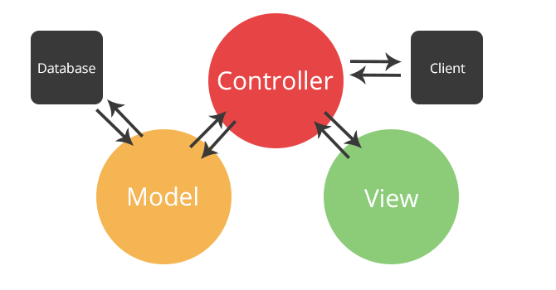

Hình 1. Mô hình MVC

* Model: là bộ phận có chức năng lưu trữ toàn bộ dữ liệu của ứng dụng. Bộ phận này là một cầu nối giữa 2 thành phần bên dưới là View và Controller. Model thể hiện rõ các thao tác với cơ sở dữ liệu như cho phép xem, truy xuất, xử lý dữ liệu.
* View: đây là phần giao diện (theme) dành cho người sử dụng. Nơi mà người dùng có thể lấy được thông tin dữ liệu của MVC thông qua các thao tác truy vấn như tìm kiếm hoặc sử dụng thông qua các website.
* Controller: bộ phận có nhiệm vụ xử lý các yêu cầu người dùng đưa đến thông qua view. Từ đó, C đưa ra dữ liệu phù hợp với người dùng. Bên cạnh đó, Controller còn có chức năng kết nối với model.
  + Luồng đi trong mô hình MVC:
* Khi một yêu cầu từ máy client gửi tới server, Controller sẽ thực hiện nhiệm vụ của mình đó là tiếp nhận và xử lý yêu cầu. Trong trường hợp cần thiết, nó có thể liên hệ Model – bộ phận làm việc với database để hỗ trợ.
* Khi xử lý xong yêu cầu, kết quả sẽ được trả về View. Tại View sẽ tạo mã HTML thành giao diện và trả về hiển thị trên trình duyệt.
* Ưu điểm của mô hình MVC:

Nhẹ, tiết kiệm băng thông: MVC không sử dụng viewstate nên khá tiết kiệm diện tích băng thông. Khi sử dụng, người dùng có thể sử dụng ứng dụng trên web cần tương tác gửi và nhận dữ liệu một cách liên tục. Do đó, việc giảm băng thông giúp cho website hoạt động tốt và ổn định hơn.

* Nhược điểm:

MVC thường được dùng vào những dự án lớn. Do đó, với các dự án nhỏ có thể gây cồng kềnh, tốn thời gian trong quá trình phát triển và thời gian trung chuyển dữ liệu.

### **Tổng quan về ASP.Net MVC:**

**ASP.NET**[**MVC**](https://www.dammio.com/glossary/mvc) là một framework web được phát triển bởi Microsoft, thực thi mô hình [MVC](https://www.dammio.com/glossary/mvc) (model–view–controller). ASP.NET [MVC](https://www.dammio.com/glossary/mvc) là 1 phần mềm mã mở, tách rời với thành phần độc quyền ASP.NET Web Forms. Nó sử dụng [ngôn ngữ C#](https://www.howkteam.vn/redirect?Id=Y%2fHKZv6fbvNJnzXtx4Ic0v%2fnhq7uuXcoIaJELghl1NaOB%2bLvlFbFuWsdaEQDP3dhhkITUiNcue1z6QBgn59UQw%3d%3d) làm ngôn ngữ phát triển.

#### Cơ chế hoạt động của ASP.Net MVC:

1. User gửi 1 yêu cầu tới server bằng cách truyền vào 1 URL trong browser
2. Yêu cầu đó được gửi tới controller đầu tiên, controller sẽ xử lý yêu cầu, nếu yêu cầu cần truy xuất dữ liệu thì controller sẽ chuyển qua tầng model
3. Tại tầng model, dữ liệu được truy xuất từ database và sau đó truyền qua view thông qua controller
4. Controller sẽ giúp dữ liệu được chuyển từ model qua view
5. View là tầng cuối cùng giao tiếp với User, mọi dữ liệu sẽ được hiển thị cho User thông qua tầng View

#### Những ưu điểm để lựa chọn ASP.Net MVC làm đồ án môn

* Do sử dụng mô hình MVC nên trong ASP.Net MVC đã tách biệt được các tầng trong mô hình lập trình web vì vậy giúp tối ưu ứng dụng và dễ dàng trong việc viết code, giao diện
* Giao diện được thiết kế linh động bằng HTML, CSS, JavaScript, Bootstrap không phụ thuộc vào các control có sẵn như ASP.Net Web Forms thông thường.
* ASP.Net MVC không sử dụng view state vì vậy trang web không bị tăng kích thước do đó hiệu năng hoạt động không bị bị giảm
* Hổ trợ tốt cho việc test từng phần.

#### Tính năng của ASP.Net MVC 5:

* ASP.NET MVC có cấu trúc URL ngắn gọn không cần phần mở rộng của tập tin, dễ dàng cấu hình trong file RouteConfig.cs
* ASP.NET MVC cũng hỗ trợ việc sử dụng Dependency Injection (DI) DI cho phép bạn gắn các đối tượng vào một lớp cho lớp đó sử dụng thay vì buộc lớp đó phải tự mình khởi tạo các đối tượng.
* ASP.NET MVC 5 hỗ trợ chứng thực qua các API khác (facebook, google+...), Bootstrap được thêm vào hổ trợ phần thiết kế giao diện.
* Hỗ trợ các tính năng có sẵn của ASP.NET như cơ chế xác thực người dùng, quản lý thành viên, quyền, output caching và data caching, seession và profile, quản lý tình trạng ứng dụng, hệ thống cấu hình…
* **ASP.NET MVC** **5**sử dụng view engine Razor View Engine cho phép thiết lập các view nhanh chóng, dễ dàng và tốn ít công sức hơn so với việc sử dụng Web Forms view engine.

### **Ngôn ngữ C#:**

C# (hay C sharp) là một ngôn ngữ lập trình đơn giản, được phát triển bởi đội ngũ kỹ sư của Microsoft vào năm 2000. C# là ngôn ngữ lập trình hiện đại, hướng đối tượng và được xây dựng trên nền tảng của hai ngôn ngữ mạnh nhất là C++ và Java.

#### Đặc điểm của C#:

Mọi dữ liệu cơ sở đều là đối tượng, được cấp phát và hủy bỏ bởi trình dọn rác Garbage-Collector (GC), và nhiều kiểu trừu tượng khác chẳng hạn như class, delegate, interface, exception... phản ánh rõ ràng những đặc trưng của.NET runtime

#### Các đặc trưng của C#:

* **C# là ngôn ngữ đơn giản:**

C# loại bỏ những macro, những template, đa kế thừa, và lớp cơ sở ảo (virtual base class). C# khá giống về diện mạo, cú pháp, biểu thức, toán tử và những chức năng khác được lấy trực tiếp từ ngôn ngữ C và C++, nhưng nó đã được cải tiến để làm cho ngôn ngữ đơn giản hơn.

* **C# là ngôn ngữ hiện đại**

Những đặc tính như là xử lý ngoại lệ, thu gom bộ nhớ tự động, những kiểu dữ liệu mở rộng, và bảo mật mã nguồn là những đặc tính được mong đợi trong một ngôn ngữ hiện đại. C# chứa tất cả những đặc tính trên.

* **C# là một ngôn ngữ lập trình thuần hướng đối tượng**

Lập trình hướng đối tượng (OOP: Object-oriented programming) là một phương pháp lập trình có 4 tính chất. Đó là tính trừu tượng (abstraction), tính đóng gói (encapsulation), tính đa hình (polymorphism) và tính kế thừa (inheritance). C# hỗ trợ cho chúng ta tất cả những đặc tính trên.

* **C# là một ngôn ngữ ít từ khóa**

C# là ngôn ngữ sử dụng giới hạn những từ khóa. Phần lớn các từ khóa được sử dụng để mô tả thông tin. C# có khoảng hơn 80 từ khóa.

* Phiên bản C# được sử dụng trong đồ án này là version 8

#### Các ứng dụng của C#:

* Phát triển web.
* Phát triển desktop app, mobile app.
* Phát triển game, thực tế ảo
* Học máy và trí tuệ nhân tạo.
* Hệ thống nhúng.
* Phát triển đám mây.
* Blockchain, IoT

### **Tạo ứng dụng web bằng ASP.Net MVC:**

Công cụ và môi trường để sử dụng ASP.Net MVC: Visual Studio 2019

* **Bước 1:** Chọn **FILE -> New -> Project.**

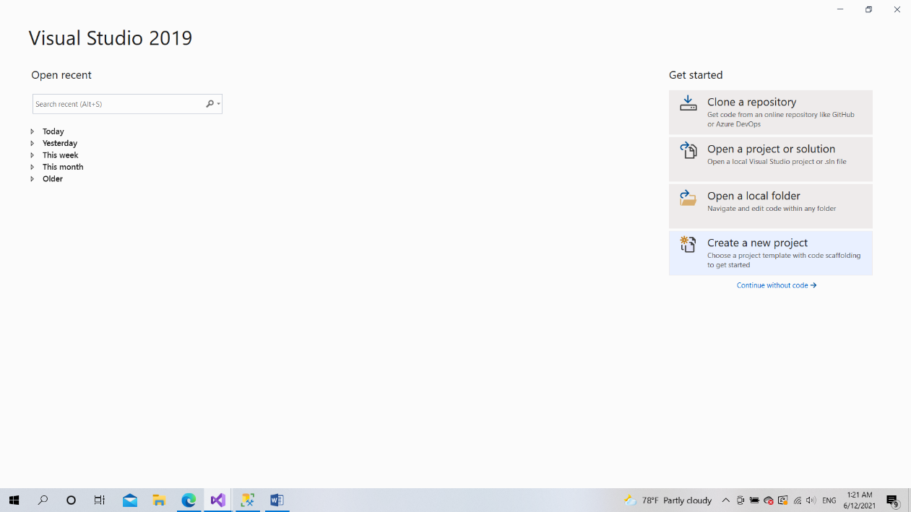

Hình 2. hướng dẫn tạo project ASP.NET MVC bước 1

* 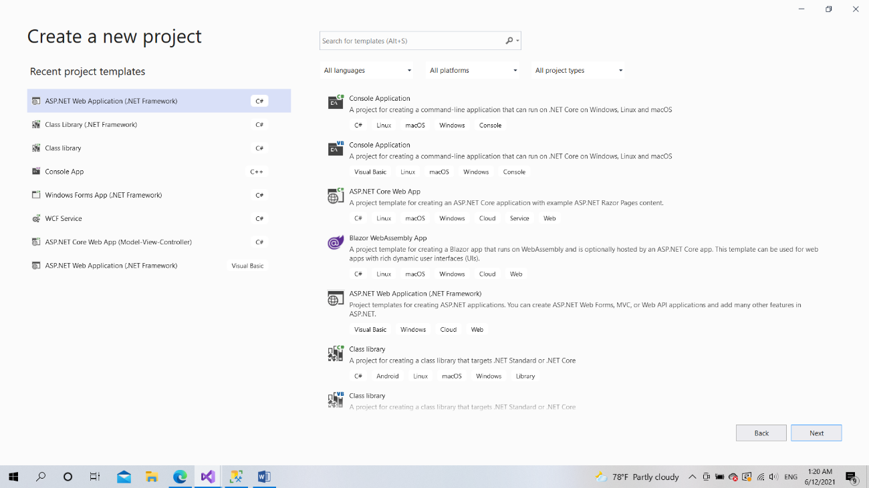**Bước 2:** Ở màn hình hiện ra. Chọn loại project là **ASP .NET Web Application (.Net Framework) bằng ngôn ngữ C#**. Bấm **next**

Hình 3. hướng dẫn tạo project ASP.NET MVC bước 2

* 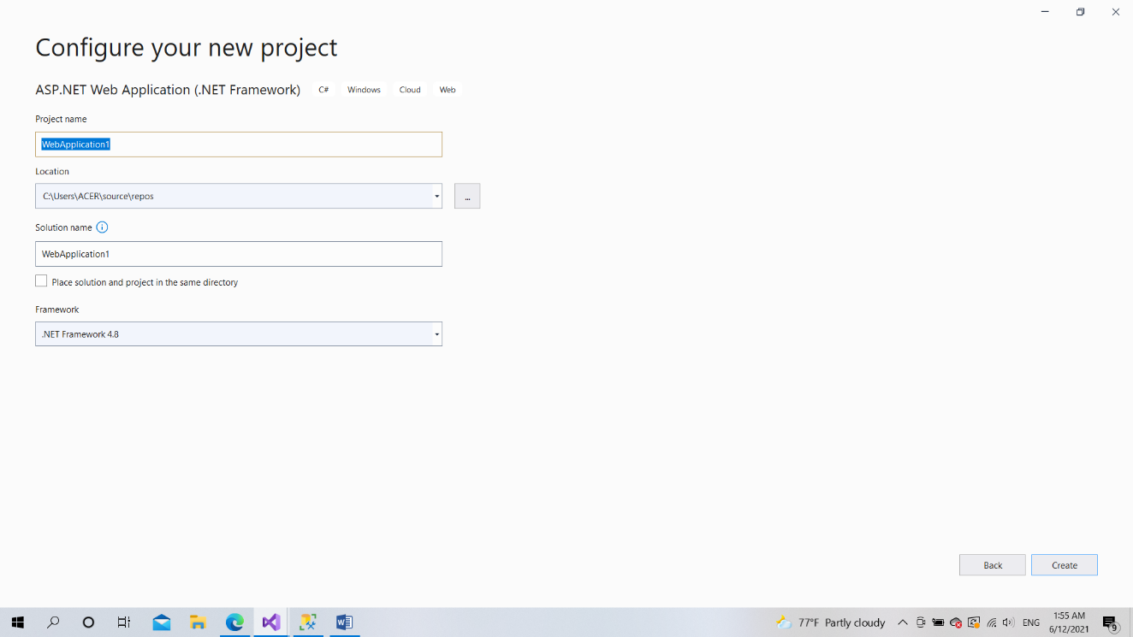**Bước 3:** Đặt tên cho project, chọn nơi lưu trữ project và chọn Framework mong muốn, nên chọn **Framework 4.x** là ổn rồi bấm **Create**

Hình 4. hướng dẫn tạo project ASP.NET MVC bước 3

* 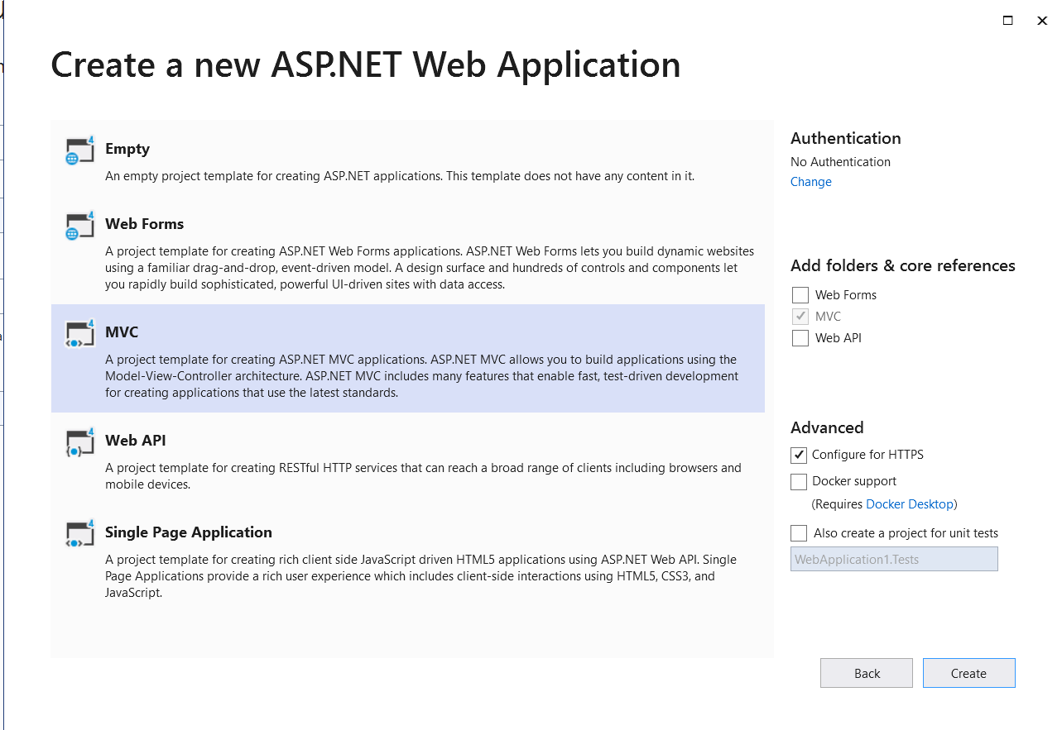**Bước 4: S**au đó chọn template **MVC** tiếp tục bấm **Create**.

Hình 5. hướng dẫn tạo project ASP.NET MVC bước 4

* 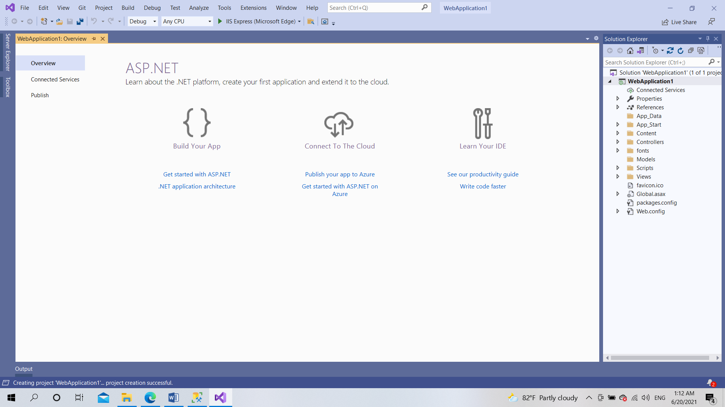Giao diện project khi tạo thành công.

Hình 6. Project khi đã tạo thành công

# **CHƯƠNG II: PHÂN TÍCH THIẾT KẾ CƠ SỞ DỮ LIỆU**

## Mô tả bài toán:

VeganFood là website kinh doanh món ăn chay là chủ yếu. Hình thức hoạt động chủ yếu là kinh doanh online cho tới khi chủ quán có cửa hàng vật lý. Ngoài món ăn chay thì web còn kinh doanh thêm đồ uống. Món ăn sẽ bao gồm những thông tin như mã món, tên món ăn, nguyên liệu cho món ăn, giá món, hình ảnh, số lượng đã bán và trạng thái. Đồ uống bao gồm những thông tin như: mã đồ uống, tên đồ uống, giá tiền, nguyên liệu, hình ảnh, số lượng đã bán và trạng thái. Để tăng tính gợi ý cho khách hàng thì chủ website muốn tạo thêm các combo cho thực khách dễ lựa chọn, thông tin mỗi combo bao gồm mã combo, tên combo, số lượng món ăn, đồ uống đi kèm, giá combo, hình ảnh, số lượng người dùng cho combo đó, số lượng đã bán và trạng thái. Mỗi món ăn, đồ uống thuộc combo cũng cần phải có giá phù hợp cho combo.

Mỗi khách hàng khi mua thức ăn tại website có thể tạo cho mình tài khoản người dùng gồm username và password, thông tin khách hàng được lưu lại gồm họ tên, số điện thoại, địa chỉ giao hàng và mã khách hàng. Khách hàng có quyền thay đổi địa chỉ giao hàng mỗi khi đặt hàng, số điện thoại đăng kí mặc định sẽ là số để giao hàng. Ngoài ra khách hàng dùng tài khoản có thể đánh giá món ăn qua phần bình luận trên web. Bình luận của khách hàng sẽ được lưu lại bằng mã sản phẩm được bình luận, nội dung.

Khi chọn món và đặt món thì món ăn của khách hàng sẽ được cho vào danh sách order sẽ có gồm các thông tin như: mã order, tổng số món (gồm món ăn, đồ uống, combo) tổng tiền cần thanh toán, ngày order, chiết khấu giảm giá (nếu có). Mỗi lượt order của khách thì website sẽ trích 10% để ủng hộ cho các tổ chức hoạt động vì môi trường hay hoạt động vì trẻ em và phụ nữ gọi là phần đóng góp. Phần đóng góp sẽ được cộng dồn vào quỹ đóng góp của web site gồm thông tin: mã hoạt động, tên tổ chức/ hoạt động đóng góp, nội dung, đường dẫn đến trang web nếu có, hình ảnh đại diện, tổng số tiền tích lũy và trạng thái hoạt động của quỹ.

Người quản lý website sẽ có 1 tài khoản để đăng nhập vào trang quản lý, người quản lý chỉ có thể xem và truy xuất thông tin khách hàng, số tiền được đóng góp và bình luận của khách. Quản lý có thể thêm món mới, sửa thông tin món, xóa món và các thao tác tương tự với đồ uống và combo món.

Quyền truy cập vào trang web được chia làm 2 quyền là quyền admin (toàn quyền) và thành viên đối với khách đã đăng ký tài khoản, gồm thông tin như id, tên quyền. Kiểu tài khoản sẽ có các thông tin như Id, tên kiểu, ưu đãi.

## Xác định tập thực thể và thuộc tính của tập thực thể:

* Món ăn: mã món ăn, tên, giá, nguyên liệu, hình ảnh, số lượng đã bán, trạng thái.
* Đồ uống: mã đồ uống, tên, giá, nguyên liệu, hình ảnh, số lượng đã bán, trạng thái.
* Combo: mã combo, tên combo, số lượng món, đồ uống, số lượng người dùng, giá, hình ảnh, số lượng đã bán, trạng thái.
* Tập thực thể khách hàng: mã khách hàng, số ĐT, họ tên, địa chỉ giao hàng, email.
* Tài khoản: id, username, password.
* Order: mã order, ngày đặt order, tiền thanh toán, chiết khấu giảm giá, tổng số món.
* Bình luận: mã sản phẩm, lời bình.
* Hoạt động đóng góp: mã hoạt động, tên hoạt động, nội dung, đường dẫn, hình ảnh, tổng tiền đóng góp, trạng thái.
* Quyền: id, tên quyền.
* Kiểu tài khoản: Id, tên kiểu, ưu đãi

## Sơ đồ quan hệ:

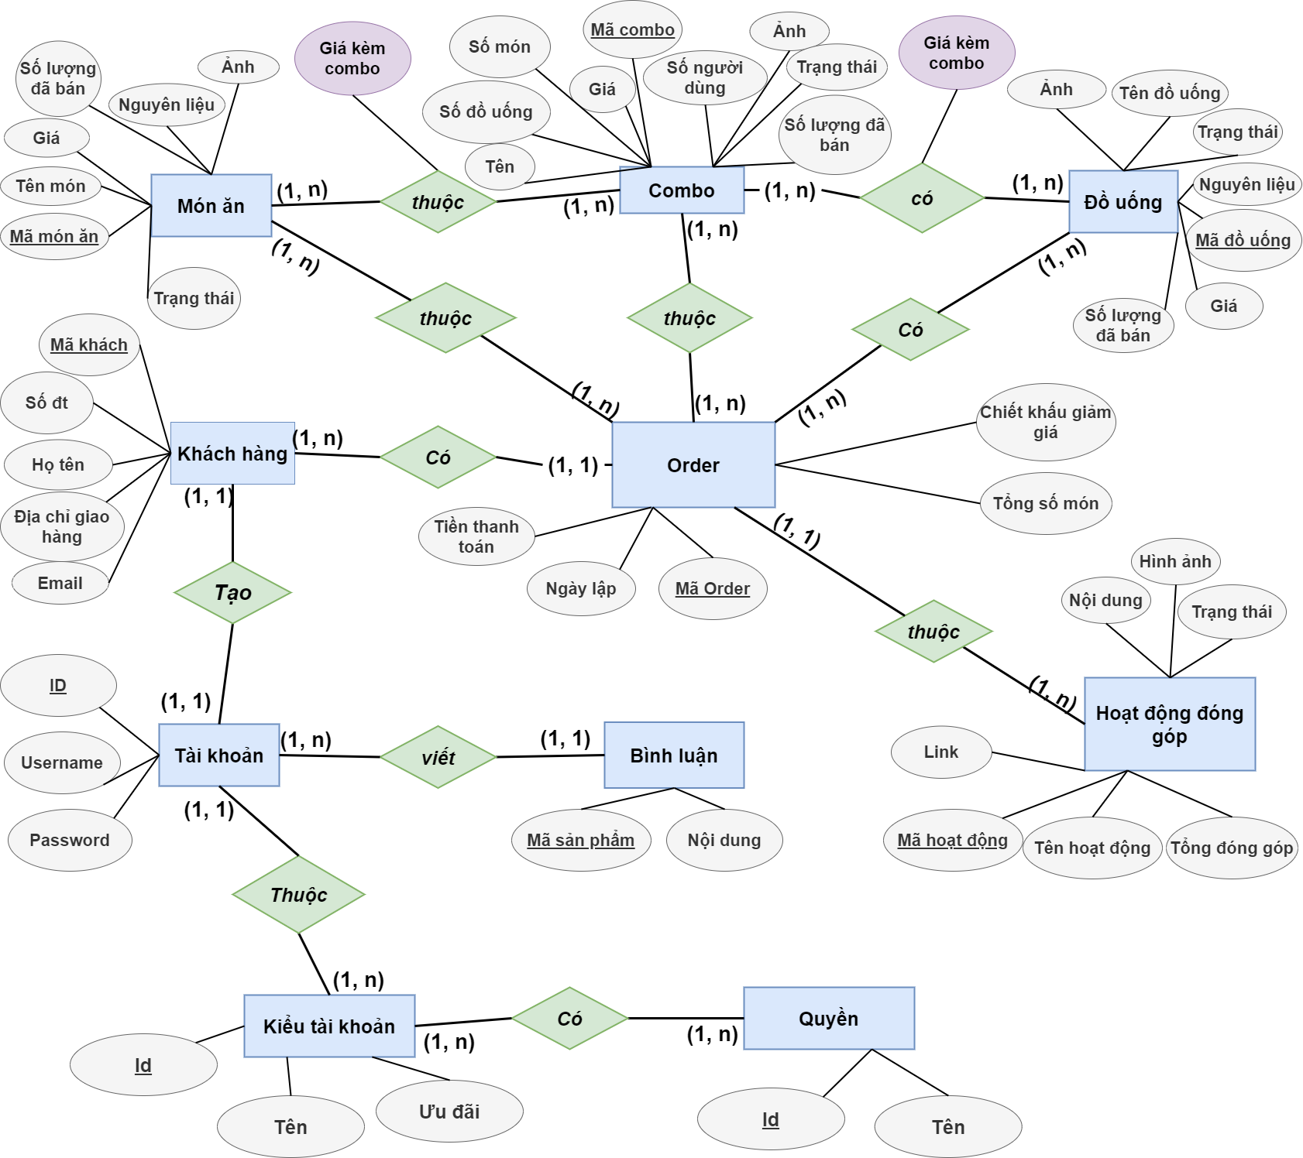

Hình 7.Sơ đồ ERD

## Xác định các quan hệ:

* Food (IdFood, Foodname, Foodprice, Foodmaterial, ImgFood, Quantitysold, Status)
* Drink (IdDrink, Drinkname, Drinkprice, Drinkmaterial, ImgDrink, Quantitysold, Status)
* Combo (IdCombo, Comboname, Comboprice, NumberOfFoods, NumberOfdrinks, NumberOfPerson, ImgCombo, Quantitysold, Status)
* ComboFoodDetail (Id, IdCombo, IdFood, Price)
* ComboDrinkDetail (Id, IdCombo, IdDrink, Price)
* Customer (IdCustomer, Phone, Name, Address, Email)
* Account (IdAcc, UserName, PaWo, IdCustomer, IdType)
* Comment (IdProduct, Comments, IdAcc)
* Foundation (IdFound, FoundationName, Content, Link, ImgFound, TotalCash, Status)
* Order (IdOrder, IdCustomer, Date, SumOfProduct, IdFund, Discount, TotalCash)
* OrderDetail (IdOrder, Serial, IdFood, IdDrink, IdCombo, Amount, Price, IntoMoney)
* Permission (IdPermission, NamePer)
* Type (IdTypeMember, TypeName, Preferential)
* TypePermission (IdPermission, IdTypeMember, Notes)

## Mô hình BFD:

3 Thông tin khách hàng

Quản lý web bán đồ ăn chay

1, Quản lý sản phẩm

1.1 Thêm sản phẩm

1.2 sửa sản phẩm

1.3 Xóa sản phẩm

1.4 Tìm kiếm

3.1 Tìm kiếm

3.2 Tạo mới

3.3 Cập nhật

2 Quản lý tài khoản

2.2 Thêm tài khoản

2.3 Cập nhật tài khoản

2.1 Tìm kiếm

## Diagram của bài toán:

Hình 8. Sơ đồ diagram

## Kiểu dữ liệu của các trường trong bảng:

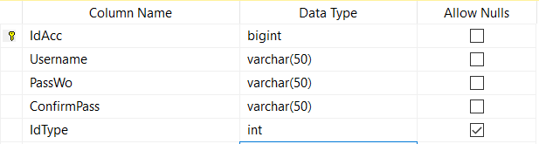

Hình 9. Bảng Account

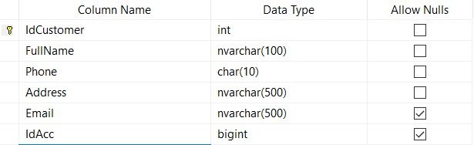

Hình 10. Bảng Customer

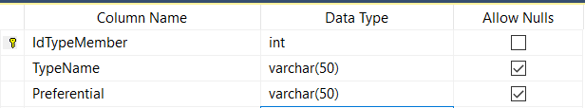

Hình 11. Bảng Type

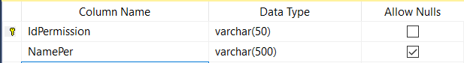

Hình 12. Bảng Permission

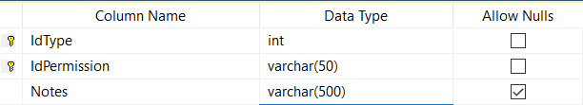

Hình 13. Bảng TypePermission

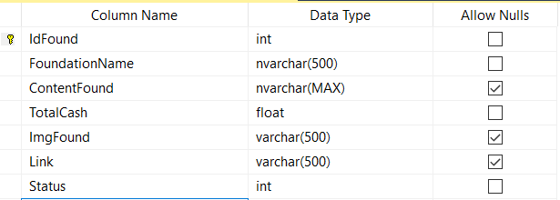

Hình 14. Bảng Foundation

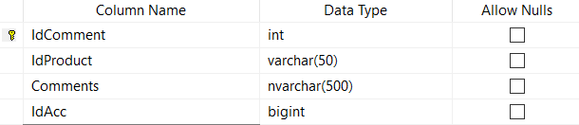

Hình 15. Bảng Comment

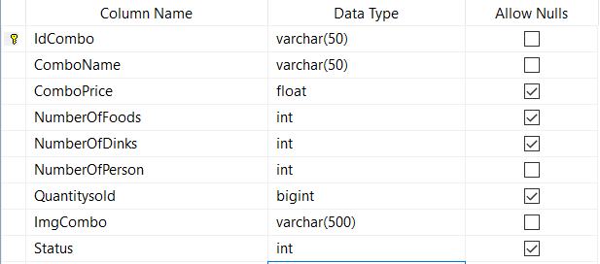

Hình 16. Bảng Combo

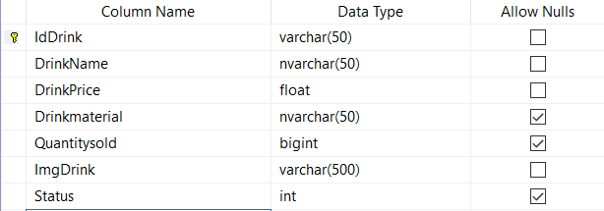

Hình 17. Bảng Drink

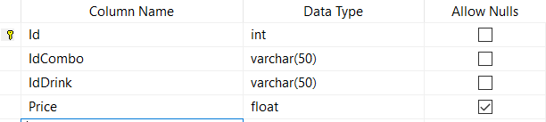

Hình 18. Bảng ComboDrinkDetail

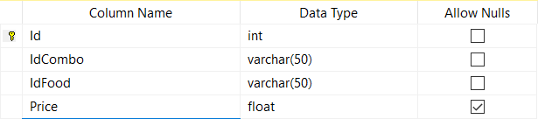

Hình 19. Bảng ComboFoodDetail

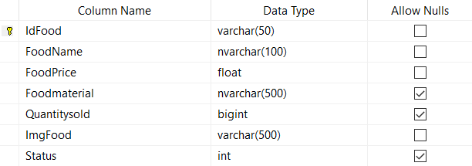

Hình 20. Bảng Food

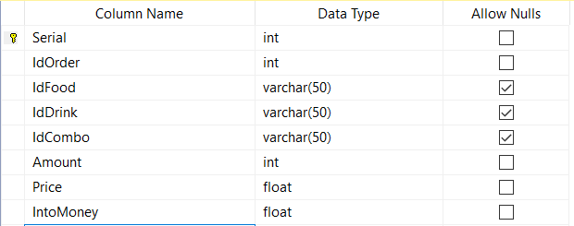

Hình 21. Bảng Order

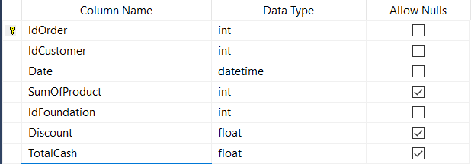

Hình 22. Bảng OrderDetail

# **CHƯƠNG III: XÂY DỰNG WEBSITE**

## Vùng Admin:

1. *Đăng nhập:*

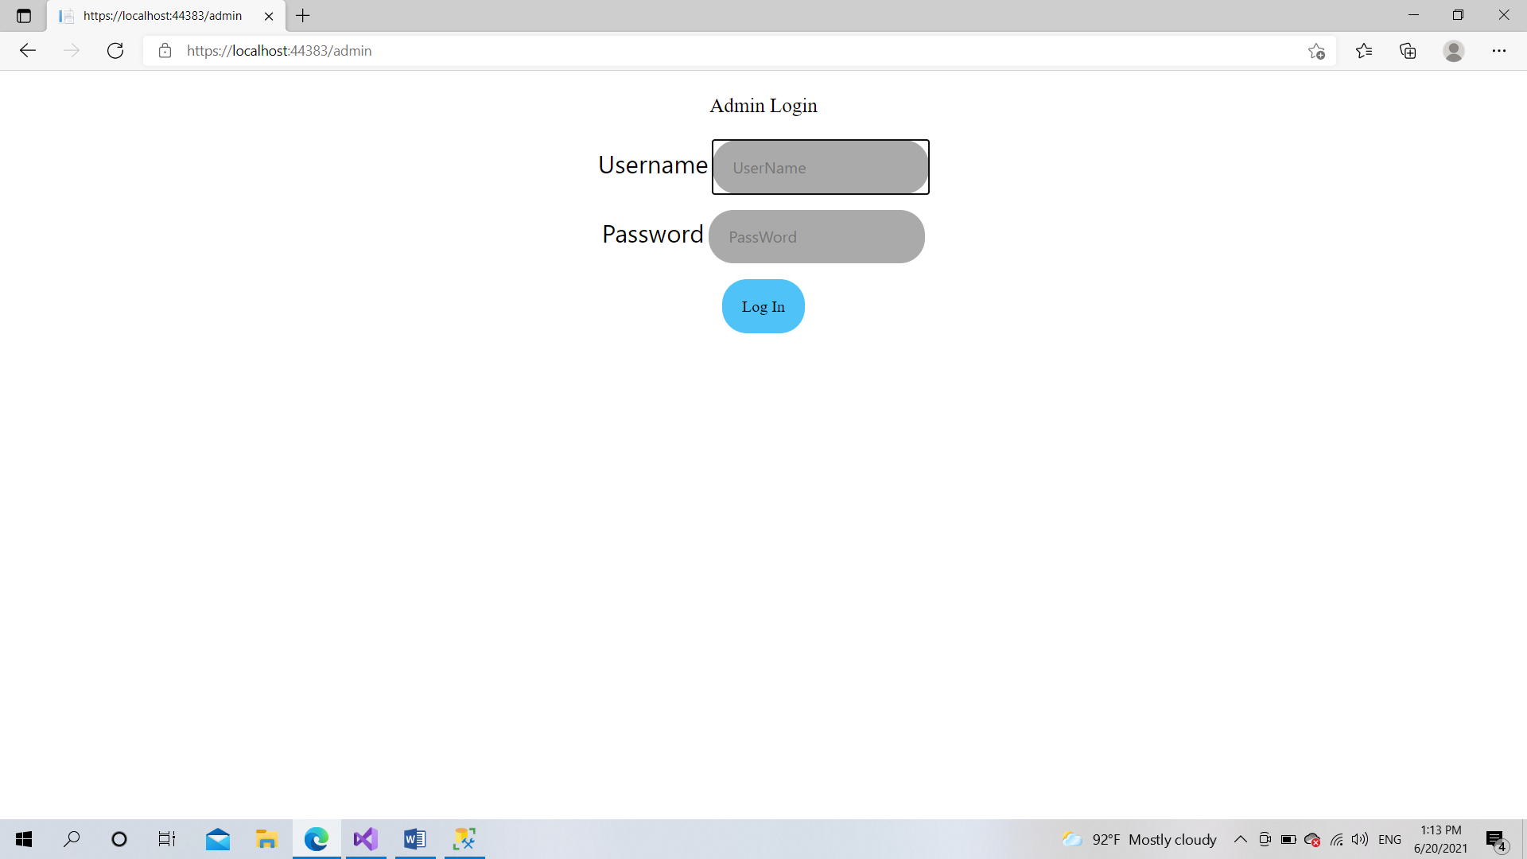

Hình 23. Giao diện đăng nhập Admin

* Sau khi nhập tài khoản có username: adminvegan và password: vegan2021 thì sẽ đăng nhập được đế trang chủ.
* Nếu khách hàng có tài khoản muốn đăng nhập vào Admin thì sẽ bị báo lỗi do tài khoản không được cấp quyền.
* Nếu cố tình không nhập tài khoản và gõ đường link trực tiếp đến trang bất kì thì sẽ bị trả về trang login vì session chưa ghi nhận đăng nhập.

1. 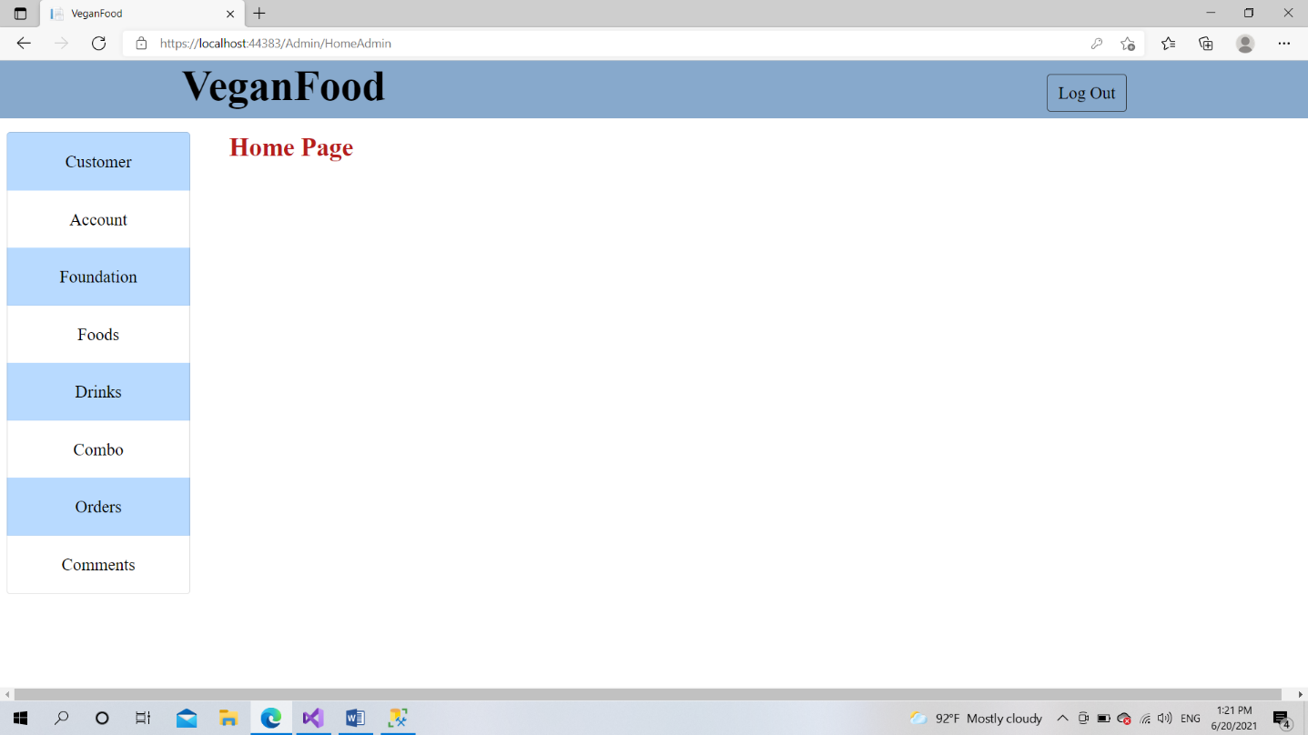*Trang chính:*

Hình 24. Trang chủ của Admin

* Bên trái sử dụng list để liệt kê các đối tượng mà admin có thể thao tác.
* Góc trên bên phải là nút Log out. Khi nhấn log out thì session sẽ bị xóa và trở về trang login như trên.

1. *Các trang của đối tượng:*

* 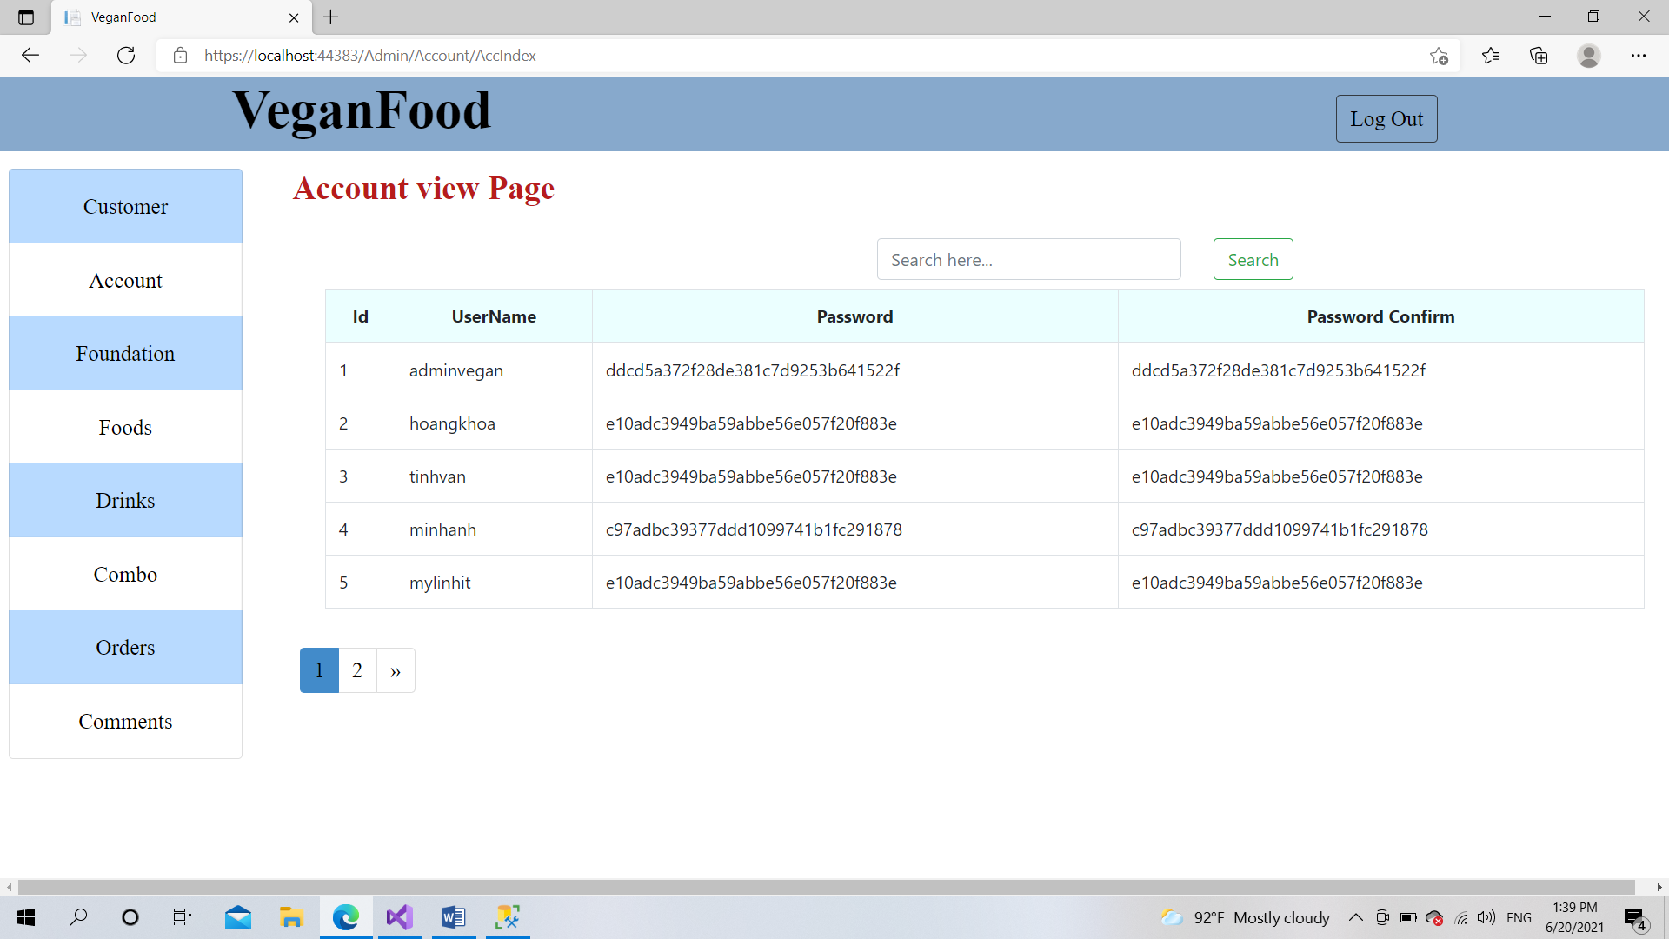Các đối tượng chỉ **xem** và **tìm**:

Hình 25. Trang xem Account trong Admin

* Vì admin chỉ được xem thông tin ***khách hàng, tài khoản, bình luận, các chương trình được ủng hộ, và các đơn hàng đã đặt*** nên giao diện gần giống nhau, và đã được phân trang nếu dữ liệu quá nhiều.
* Dùng vòng lặp @foreach () để liệt kê danh sách dữ liệu.
* Có thể tìm kiếm trong ô tìm kiếm tương ứng với từng trang.
* Password của khách hàng đã được mã hóa khi khởi tạo bằng hàm mã hóa Md5
* Các đối tượng được **thêm, xóa, sửa**: bao gồm foods, drinks, combo cũng có giao diện tương tự nhau.
* 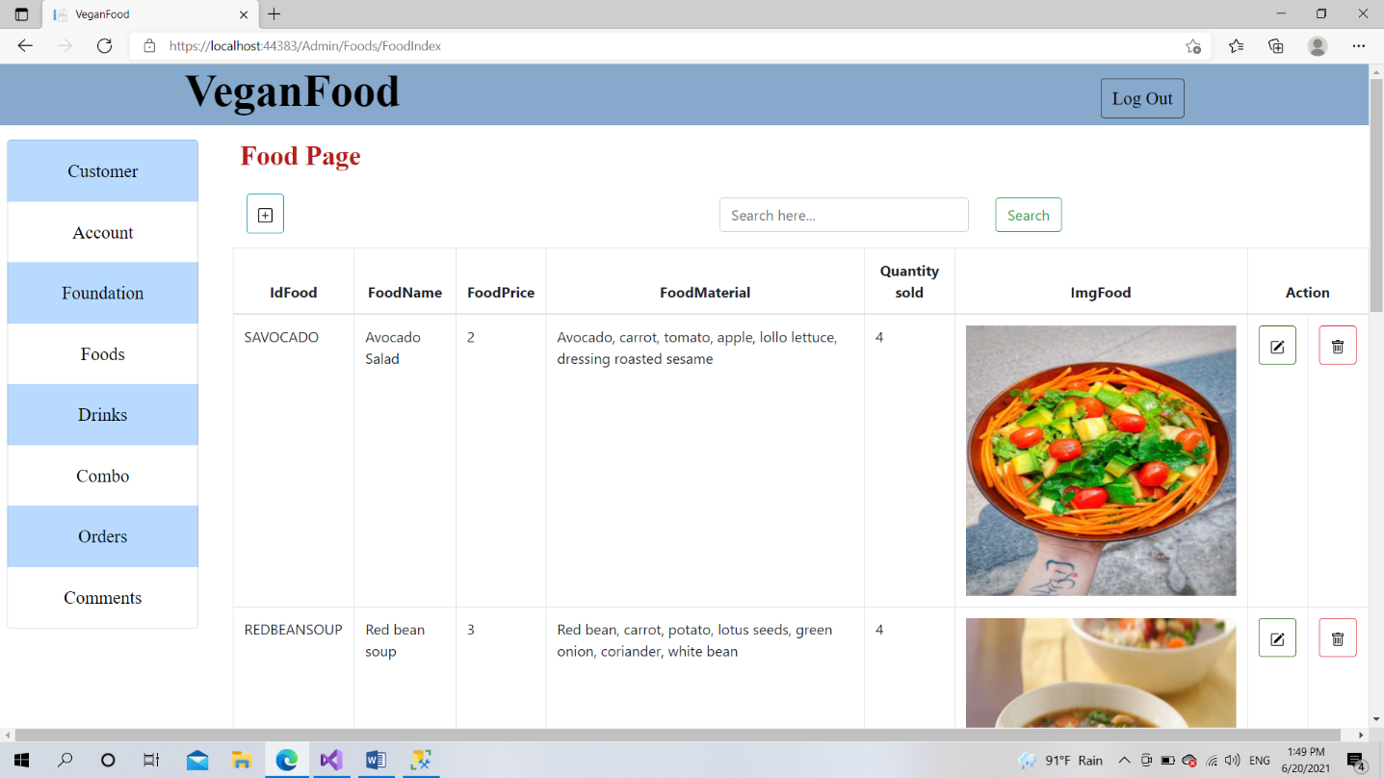Trang **view** dữ liệu:

Hình 26. Trang view dữ liệu trong Admin

* Trong giao diện view: dữ liệu sẽ hiển thị dạng bảng, có các nút như nút thêm ở góc trên bên trái bảng, nút xóa, sửa ở mục Action. Sử dụng PagedList.MVC để phân trang dữ liệu.
* Dùng vòng lặp @foreach () với model để lấy ra danh sách các đối tượng của model đó và hiển thị dưới dạng bảng.
* Chức năng tìm kiếm theo tên, giá và số lượng bán ra của sản phẩm.
* Danh sách được sắp xếp theo số lượng bán ra giảm dần.
* Trang **thêm** sản phẩm:

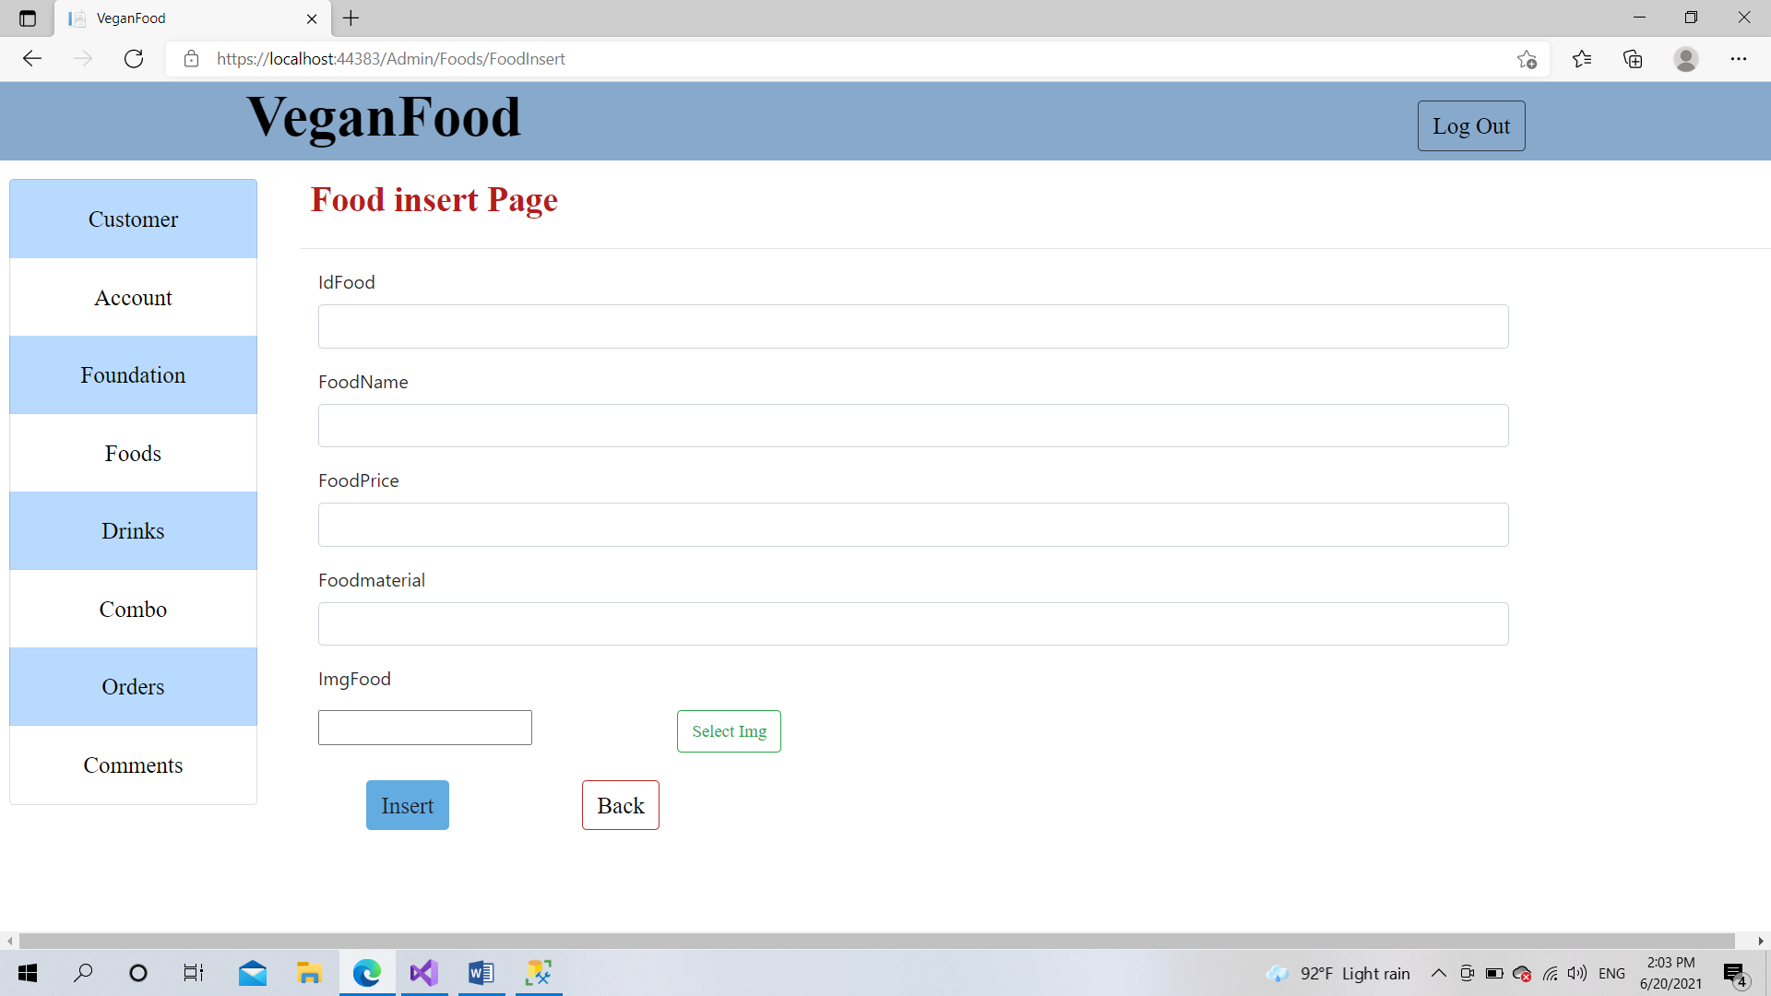

Hình 27. Trang thêm mới sản phẩm trong Admin

* Khi nhấn nút có dấu + thì giao diện trang thêm mới hiện ra.
* Sử dụng phương thức mở rộng @Html.Beginform() của ASP.MVC thay cho thẻ <form> để nhập dữ liệu.
* Khi admin bỏ trống một trường bất kỳ và nhấn insert thì phương thức @Html.AntiForgeryToken() sẽ cảnh báo không được bỏ trống.
* Trường số lượng sản phẩm bán ra được viết trigger để tự động cập nhật khi có đơn đặt hàng.
* Thêm mới thành công thì sẽ trả về trang view dữ liệu. Hoặc nếu muốn trở ra thì có thể nhấn nút back.
* Tích hợp CKFinder-trình quản lý file và ảnh online cho server được lấy từ client để thêm hình mới. Bấm nút select img thì cửa sổ CkFinder xuất hiện như hình sau:
* Sau khi đã chọn hình ảnh thì ô textbox của hình ảnh sẽ lấy đường link dẫn tới hình và lưu vào trong database.
* 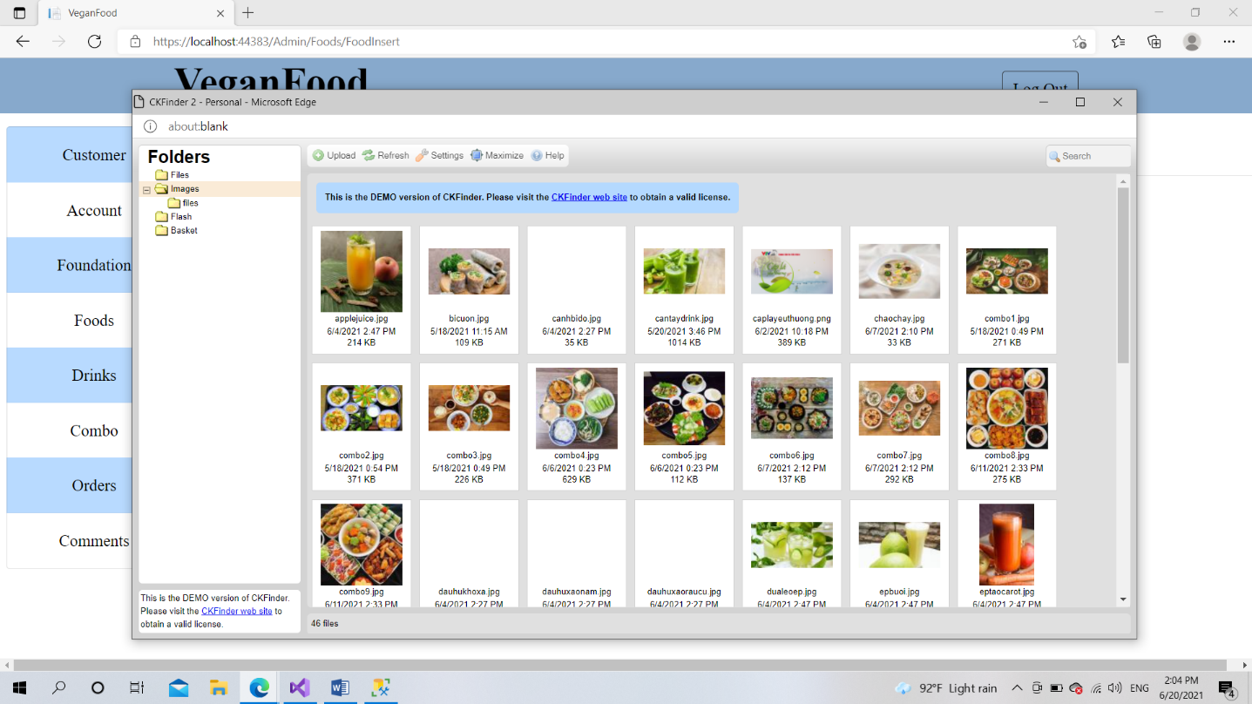Trang **chỉnh sửa** sản phẩm:

Hình 28. Cửa sổ của trình quản lý ảnh CKFinder

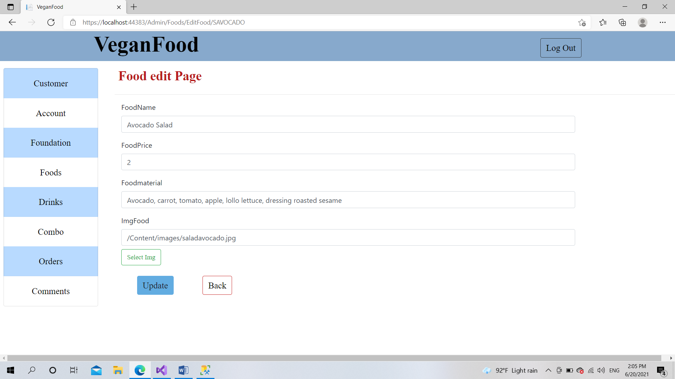

Hình 29. Trang chỉnh sửa sản phẩm trong Admin

* Khi nhấn nút biểu tượng cây viết thì giao diện trang chỉnh sửa mới hiện ra.
* Tương tự như thêm mới nhưng không cho chỉnh sửa Id sản phẩm và số lượng bán ra. Hình ảnh cũng mở bằng CKFinder và chọn hình khác để cập nhật.
* Chỉnh sửa thành công sẽ trở về trang view dữ liệu.
* 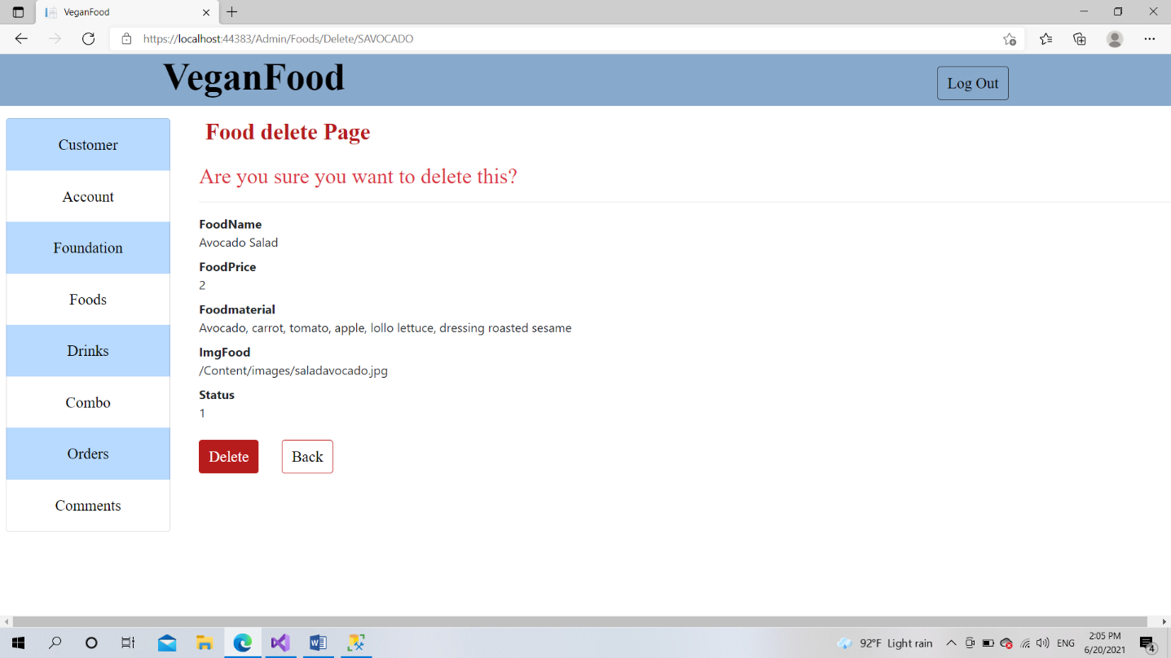Trang **xóa** sản phẩm:

Hình 30. Trang xóa sản phẩn trong Admin

* Khi nhấn nút biểu tượng thùng rác thì giao diện trang thêm mới hiện ra.
* Để chắc chắn admin không nhấn nhầm thì giao diện này dùng để đưa ra quyết định trước khi xóa.
* Khi xóa thành công một đối tượng food hoặc drink thì id của chúng cũng bị loại ra khỏi đối tượng combo.

## Vùng Khách hàng:

Hai phần dùng chung cho tất cả các trang:

* 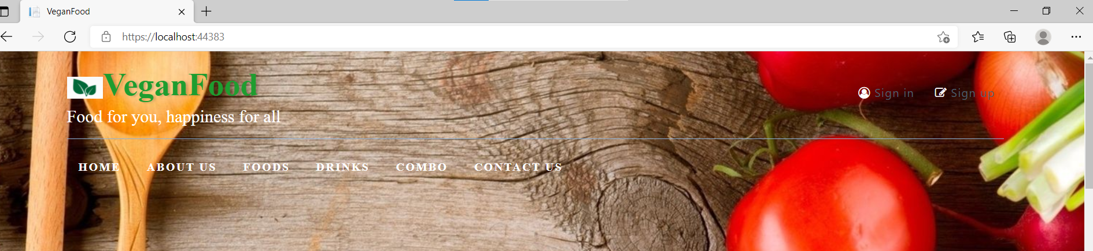Phần **header** có menu và các nút dùng để đăng nhập hay đăng ký.

Hình 31. Phần header của trang chủ website

* 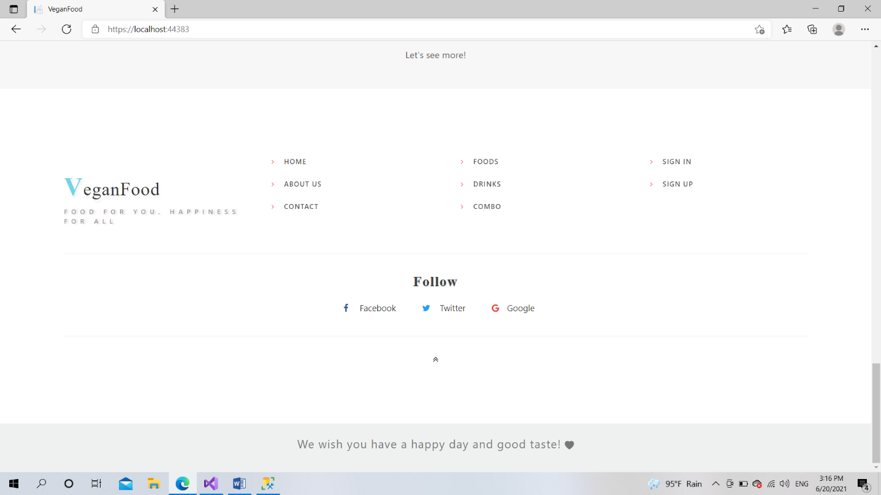Phần **footer** là menu link dẫn đến các trang khác theo dạng list.

Hình 32. Phần footer

1. *Trang chủ:*

* 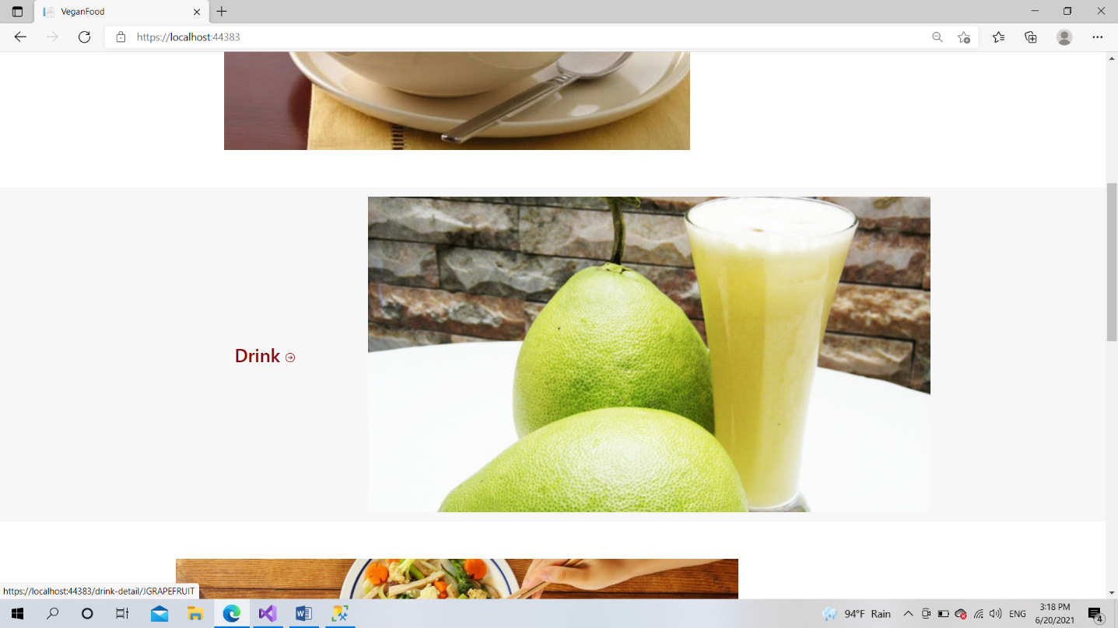Trang **Index**:

Hình 33. Trang Index

* Trong trang index: body là các sản phẩm nổi bật tính theo số lượng bán ra của thức ăn, đồ uống và combo.
* Khi bấm vào hình sẽ đến chi thiết sản phẩm của hình đó. Còn bấm vào chữ sẽ đến trang tương ứng.
* Khi số lượng bán ra thay đổi thì hình ảnh sản phẩm cũng sẽ thay đổi theo.
* Trang **About**:
* 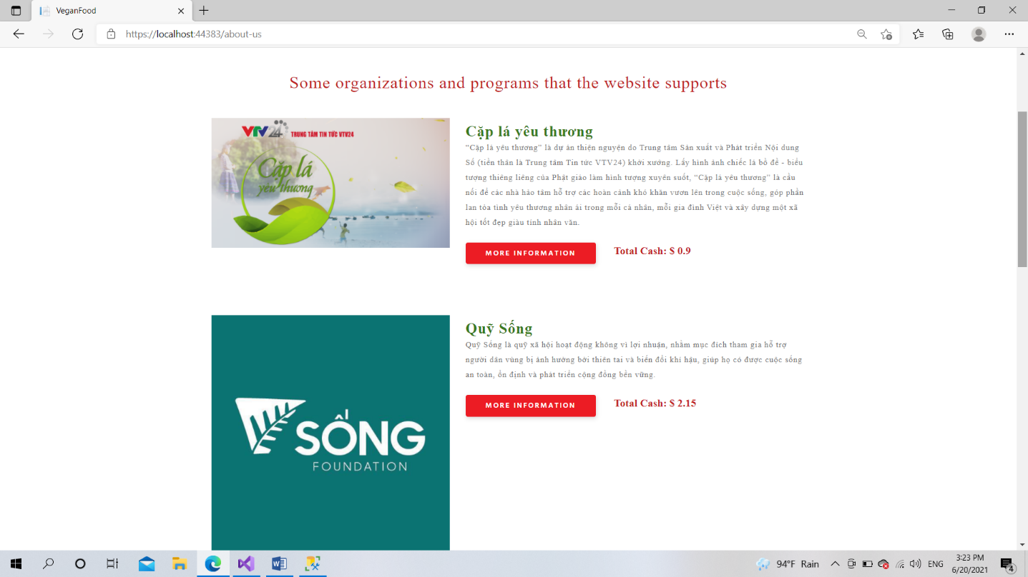Trong trang about sẽ có các quỹ hoạt động mà trang web ủng hộ, đồng thời thể hiện số tiền mà trang web đã ủng hộ cho quỹ hoạt động.

Hình 34. Trang About

* Nút more information là đường link dẫn đến trang web chính của quỹ hoạt động.
* 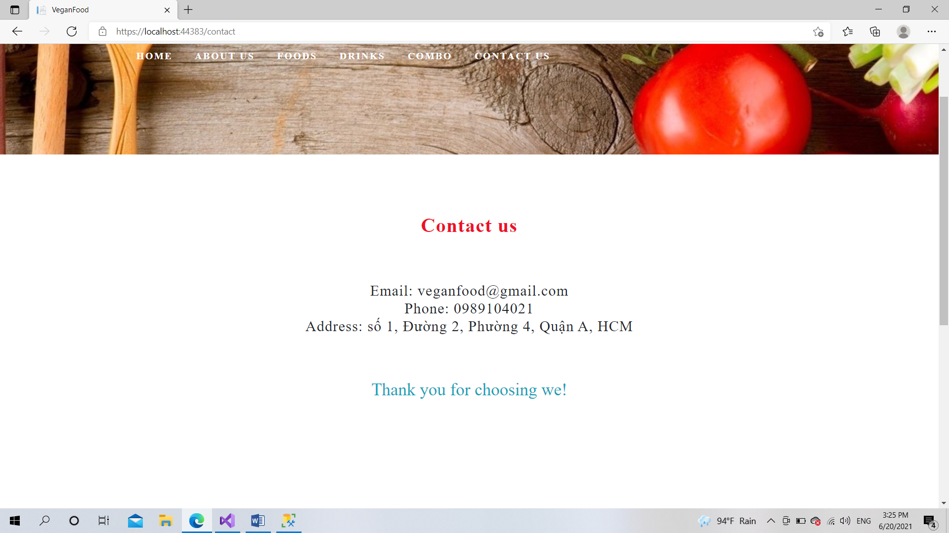Trang **Contact**:

Hình 35. Trang Contact

* Thông tin liên hệ với website

1. *Các trang sản phẩm:* bao gồm food, drink, combo tương tự nhau

* 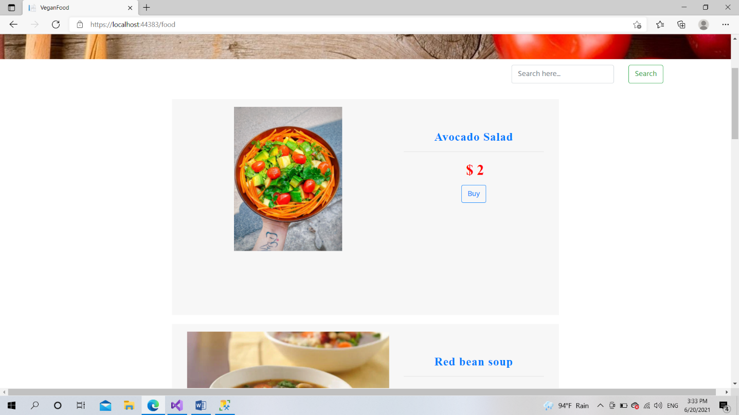Trang **danh sách** sản phẩm:

Hình 36. Trang Food

* Ô **tìm kiếm** trả về kết quả là giá hoặc tên sản phẩm được xếp theo danh sách giảm dần số lượng bán ra. Danh sách sản phẩm ở đây cũng đã được phân trang.
* Nhấn nút **buy** sẽ đưa tới trang đăng nhập nếu chưa đăng nhập và ngược lại sẽ vào giỏ hàng.
* 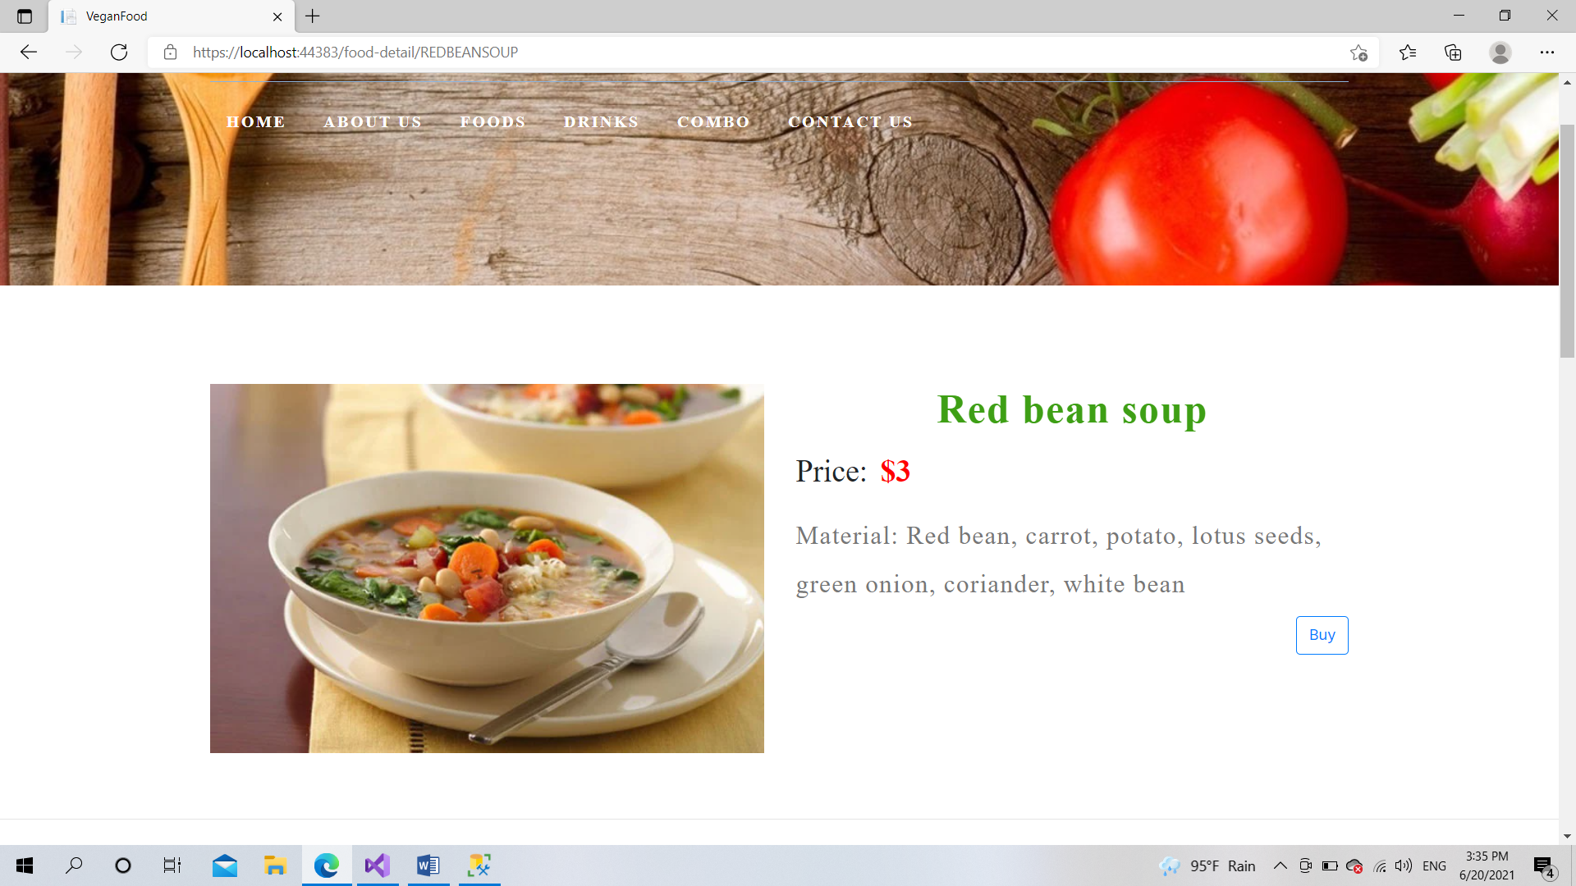Trang **chi tiết** sản phẩm:

Hình 37. Chi tiết sản phẩm

* Nhấn vào **tên sản phẩm** hoặc **hình** ở trang danh sách sản phẩm để vào chi tiết.
* Nút **buy** cũng tương tự như ở ngoài danh sách
* Trong chi tiết sản phẩm sẽ có thêm phần **các sản phẩm khác** và đánh giá của khách **đã mua**.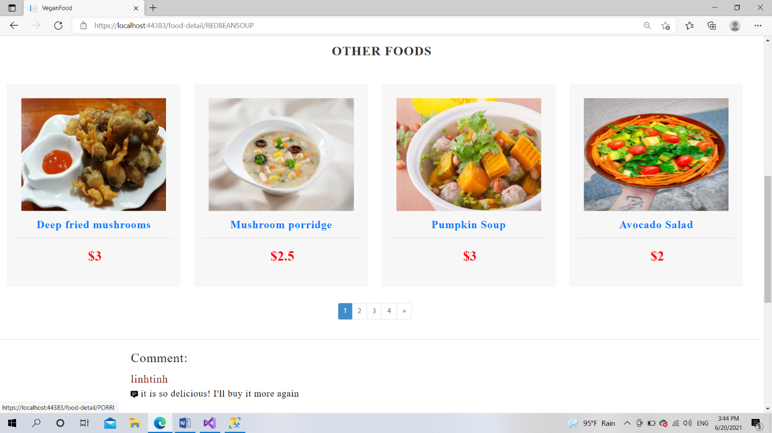

Hình 38. Phần sản phẩm khác và đánh giá

1. *Các trang đăng nhập, đăng ký:*

* 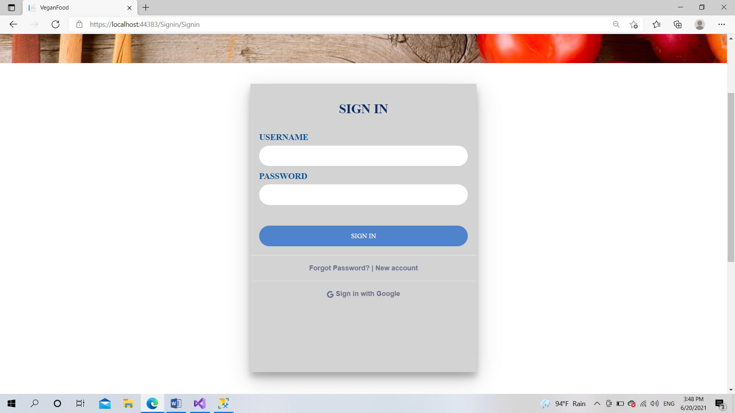Trang **đăng nhập**:

Hình 39. Trang đăng nhập khách hàng

* Nhập **username** và **password** vào form rồi bấm đăng nhập, nếu chưa có tài khoản thì chọn **new account**.
* Nhập sai thông tin sẽ bị báo lỗi.
* 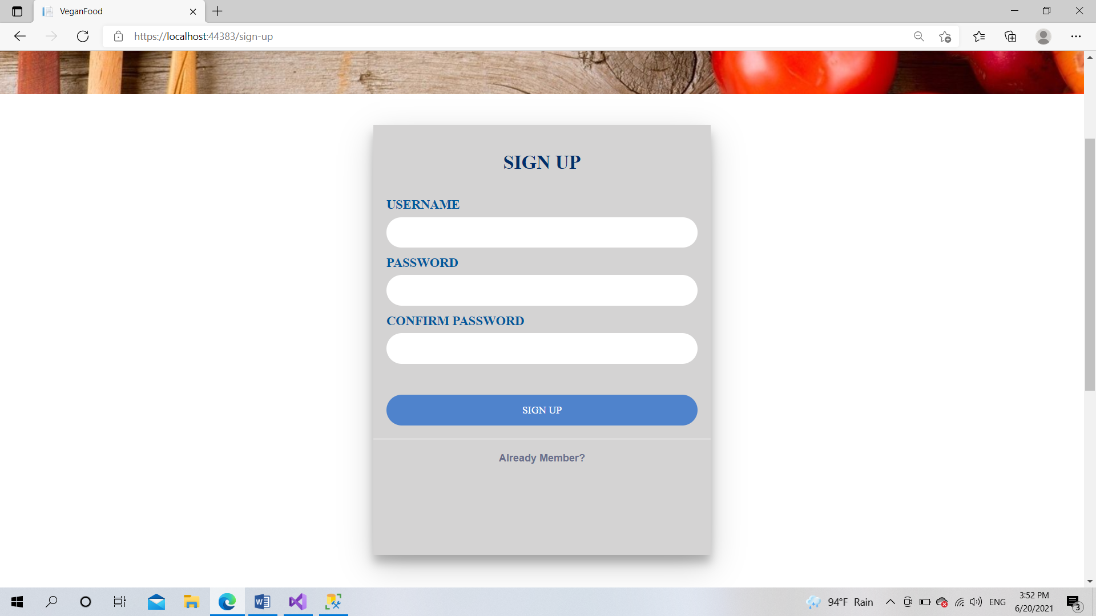Trang **đăng kí**:

Hình 40. Trang đăng ký

* 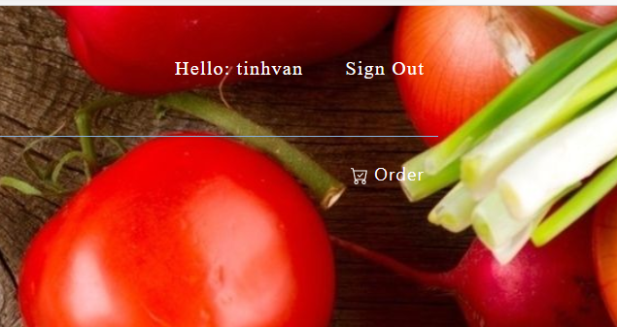Khi đăng nhập hoặc tạo tài khoản thành công trên phần header sẽ thay thế nút sign in và sign up, đồng thời xuất hiện giỏ hàng.

Hình 41. Header khi đăng nhập thành công

1. *Các trang liên quan đến tài khoản, thông tin cá nhân:*

* 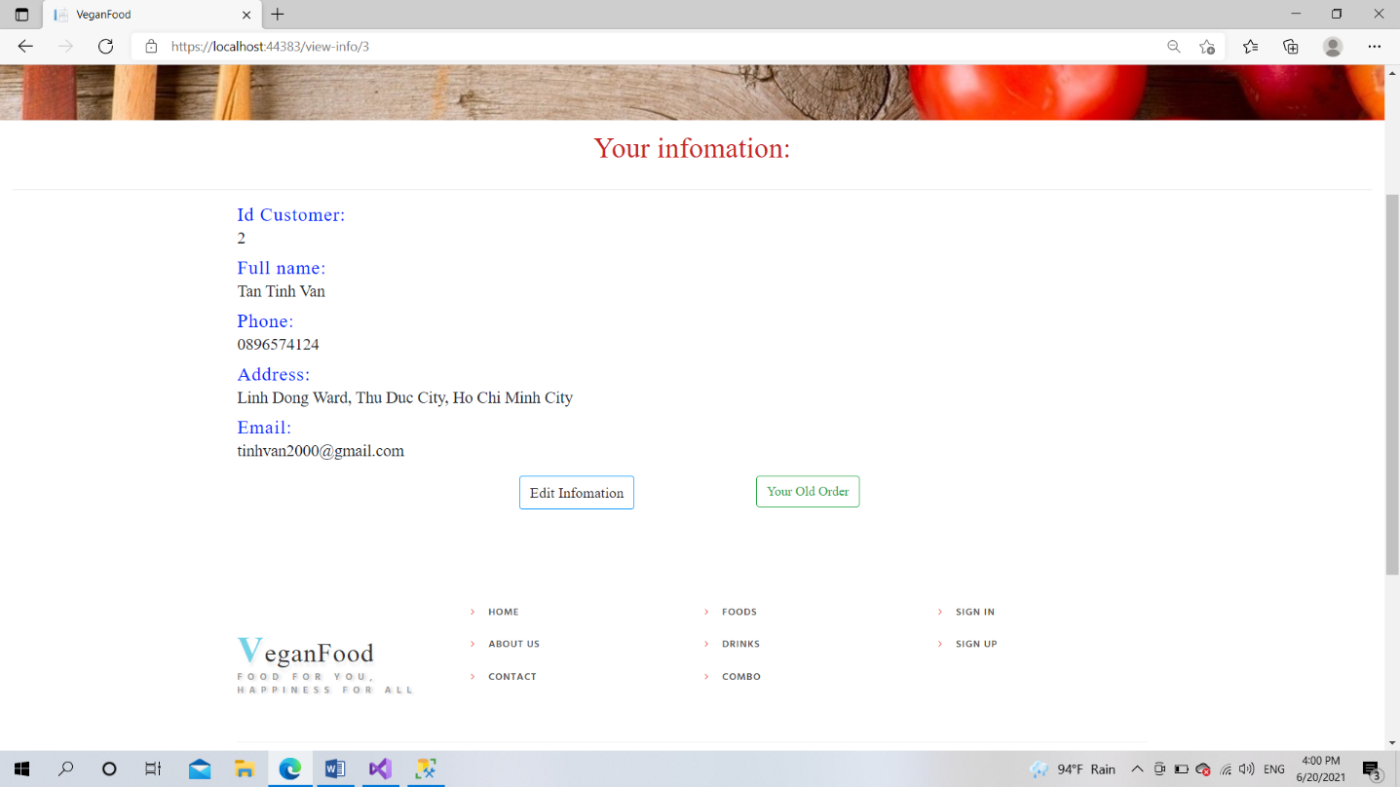Trang **thông tin**:

Hình 42. Trang thông tin khách hàng

* Nhấn vào chữ **Hello:…** sẽ vào trang thông tin của mình.
* 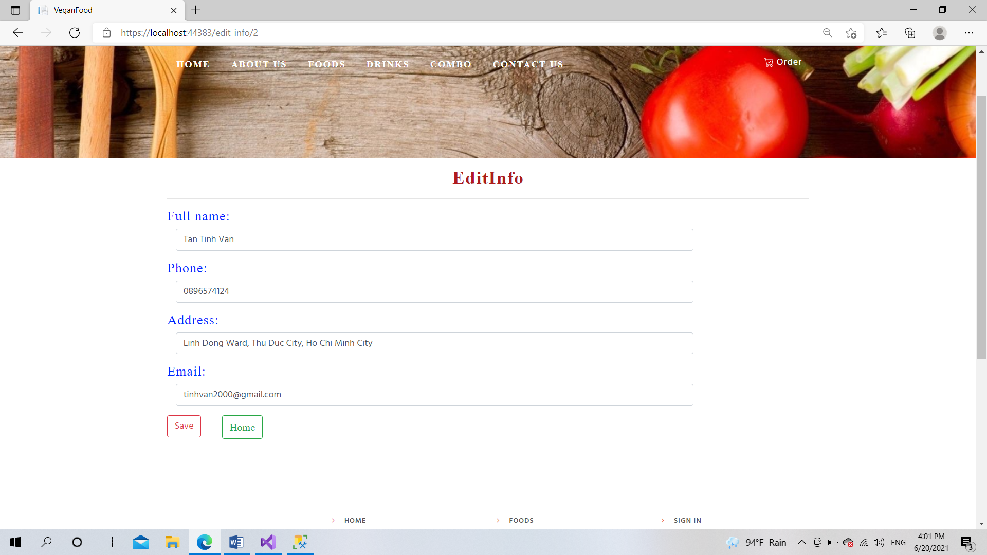Trang **chỉnh sửa** thông tin:

Hình 43. Chỉnh sửa thông tin khách hàng

* Nhấn **edit information** để vào chỉnh sửa thông tin.
* Hoặc **Your old order** vào đơn hàng đã đặt.
* 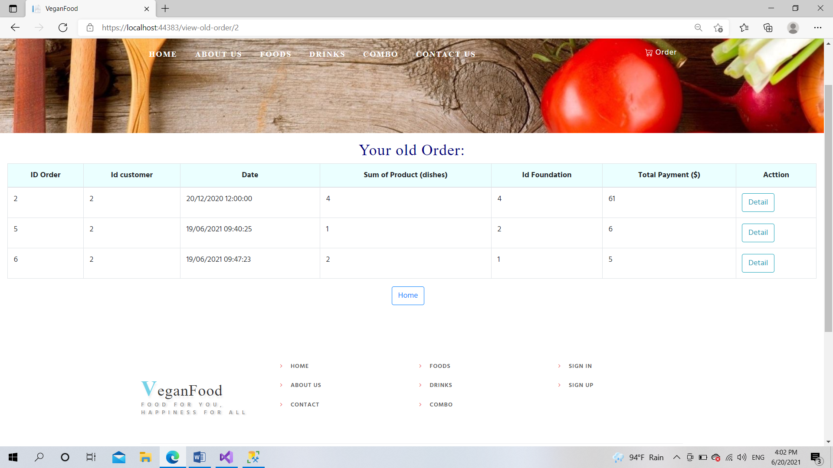Trong chi tiết đơn đặt hàng sẽ có phần đánh giá sản phẩm đã mua.

Hình 44. Trang đơn hàng đã đặt

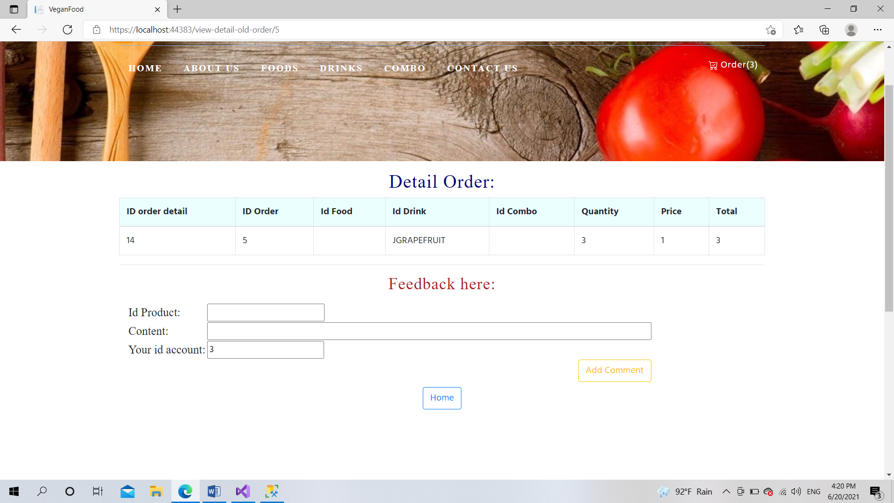

Hình 45. Trang chi tiết đơn hàng đã đặt của tài khoản

* Khách hàng cần mã nhập **mã sản phẩm** muốn đánh giá của đơn hàng, nhập **nội dung** đánh giá và được lưu cùng id tài khoản khách hàng lấy tự động bằng session đã lưu lúc đăng nhập.
* Chỉ những **sản phẩm đã mua** thì khách hàng mới có thể đánh giá.

1. *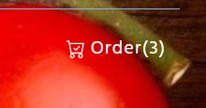Trang giỏ hàng:*

Hình 46. Biểu tượng giỏ hàng

* Biểu tượng giỏ hàng thể hiện số sản phẩm mình mua.
* 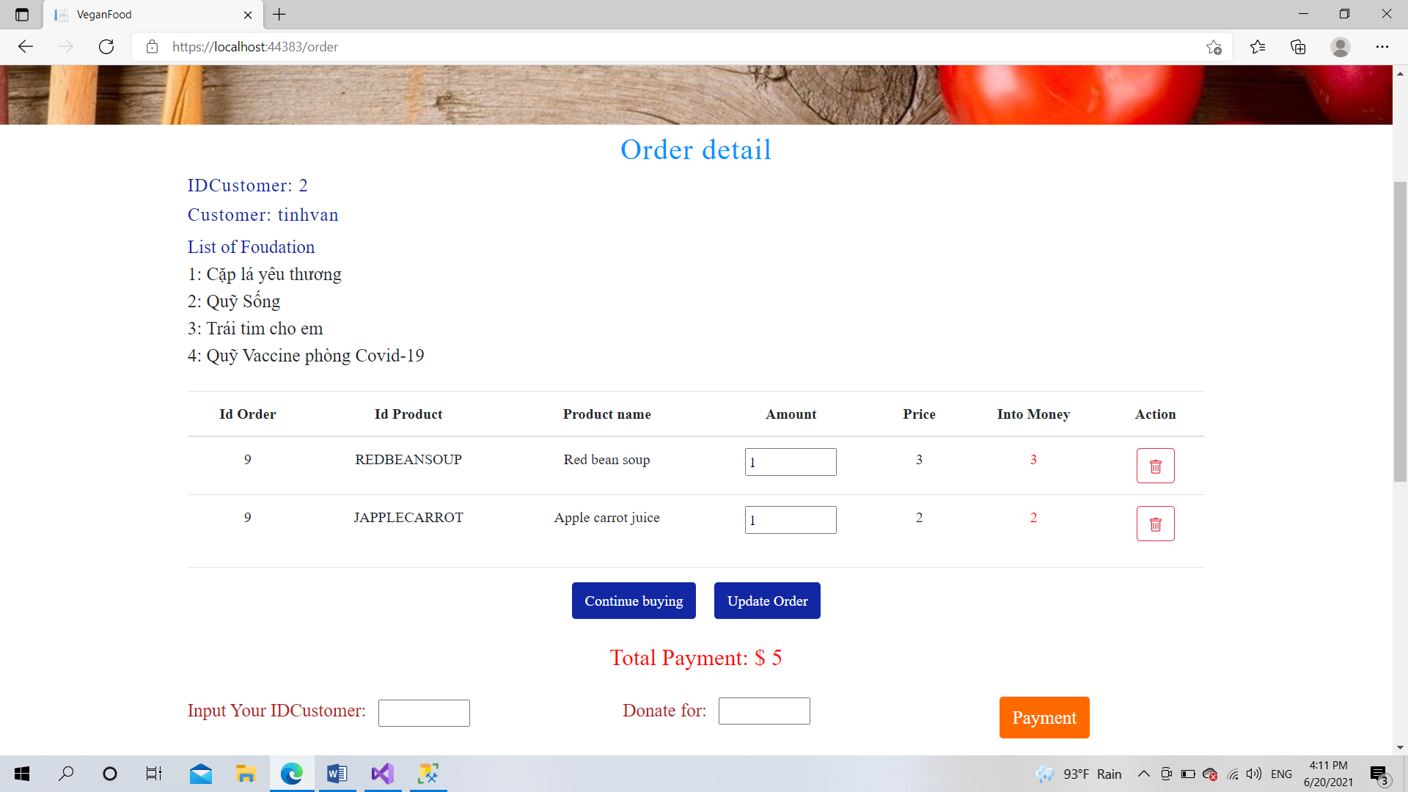Sau khi đăng nhập thì giỏ hàng sẽ xuất hiện và ta nhấn **buy** để thêm sản phẩm vào giỏ hàng.

Hình 47. Trang đơn đặt hàng và thanh toán

* Trong giỏ hàng ta có thể thêm số lượng rồi **update** giỏ hàng, hoặc **xóa** sản phẩm ra khỏi giỏ.
* Khi muốn thanh toán thì ta cần **nhập mã khách hàng** của mình và **nhập mã quỹ hoạt động** ta muốn ủng hộ rồi nhấn **payment**
* Hoặc nếu muốn **tiếp tục mua hàng** ta sẽ nhấn **continue buying**.

# **TỔNG KẾT**

## Kết quả đạt được:

* Đạt được các chức năng cơ bản như thêm, sửa, xóa với cơ sở dữ liệu.
* Thiết kế được trang giao diện với các thành phần cơ bản.
* Hiểu thêm về mô hình MVC cũng như framework ASP.Net MVC: cách sử dụng, cách bố trí, thiết kế layout, tạo model, xây dựng các phương thức ứng với các model.
* Ôn lại kiến thức về làm việc với cơ sở dữ liệu trong SQL Server, công nghệ thiết kế web như HTML, CSS, JavsScript.
* Ôn lại cách lập trình với ngôn ngữ C#.
* Đã phân quyền cho admin và khách hàng.
* Mã hóa được mật khẩu của tài khoản.
* Link github của đồ án môn: [mylinh210100/TTCM_WebVeganFood (github.com)](https://github.com/mylinh210100/TTCM_WebVeganFood)

## Kinh nghiệm rút ra:

* Nên thiết kế cơ sở dữ liệu một cách tổng quát hơn, để tránh phát sinh vấn đề trong lúc kết nối với view.
* Nên phân quyền cho cơ sở dữ liệu cụ thể hơn.
* Thêm các tính năng cao hơn như lọc sản phẩm.
* Ứng dụng thêm Facebook API để làm cửa sổ chat cho trang web, hoặt bình luận từ facebook vào trang web. Hoặc Google API cho đăng nhập

# **TÀI LIỆU THAM KHẢO**

* Trang StackOverflow để sửa lỗi code C#
* Kênh youtube: [gv cybersoft](https://www.youtube.com/channel/UCiqqK3rb1AaRx-kxSCz1nzA), [Hạnh Nguyễn Thị Mỹ](https://www.youtube.com/channel/UClvHmiNuoKRe8cCqAT_HqxA)
* Thiết kế giao diện: [Bootstrap · The most popular HTML, CSS, and JS library in the world. (getbootstrap.com)](https://getbootstrap.com/), [W3Schools Online Web Tutorials](https://www.w3schools.com/),
* Và một số trang web khác.